LAPORAN KERJA PRAKTIK

**PEMBUATAN TOKO ONLINE**

**MENGGUNAKAN GOOGLE MY BUSINESS**

**DI TOKO CEMILAN BU ATIK**

Diajukan untuk memenuhi persyaratan kelulusan

Mata Kuliah FTI335 Kerja Praktik

oleh:

**VICKY ANDRIAN SYAH / 301190001**



**PROGRAM STUDI TEKNIK INFORMATIKA**

**FAKULTAS TEKNOLOGI INFORMASI**

**UNIVERSITAS BALE BANDUNG**

**2023**

# LEMBAR PENGESAHAN

**PROGRAM STUDI TEKNIK INFORMATIKA**

**PEMBUATAN TOKO ONLINE**

**MENGGUNAKAN GOOGLE MY BUSINESS**

**DI TOKO CEMILAN BU ATIK**

oleh:

VICKY ANDRIAN SYAH / 301190001

disetujui dan disahkan sebagai

**LAPORAN KERJA PRAKTIK**

**Bandung, Januari 2023**

**Koordinator Kerja praktik**

**Yusuf Muharram, M. Kom**

**NIP: 04104820003**

# LEMBAR PENGESAHAN

**SEKOLAH DASAR NEGERI PANYIRAPAN 01**

**PEMBUATAN TOKO ONLINE**

**MENGGUNAKAN GOOGLE MY BUSINESS**

**DI TOKO CEMILAN BU ATIK**

oleh:

VICKY ANDRIAN SYAH / 301190001

disetujui dan disahkan sebagai

**LAPORAN KERJA PRAKTIK**

**BANDUNG, Januari 2023**

**Atik Marwati**

# ABSTRAK

Kerja praktik dilaksanakan di Toko Cemilan Bu Atik yang merupakan tempat bisni usaha dibidang camilan. Pelaksanaan kerja praktik dimulai pada tanggal 1 Oktober 2022. Kerja praktik yang dilakukan adalah pembuatan toko online. Metodologi dalam mengerjakan kerja praktik ini menggunakan metodologi rapid application development (RAD). Pada tahap analisis yaitu menganalisa lingkungan dan kebutuhan dalam pembangunan toko online baik secara hardware maupun software. Kemudian pada tahap desain yaitu merancang toko online dengan menggunakan UML berupa use case diagram dan activity diagram dan merancang desain tampilan. Pada tahap implementasi yaitu membuat toko online menggunakan google my business. Pada tahap deployment yaitu mengoprasikan toko online di lingkungan saat toko online sudah dibuat. Tahap terakhir yaitu pemeliharaan toko online untuk mengupdate informasi baru dari toko. Pada akhir kerja praktik ini hasil yang didapatkan yaitu menyelesaikan toko online untuk Toko Cemilan Bu Atik.

***Kata kunci: google my business, RAD, toko online.***

# KATA PENGANTAR

Puji syukur kami panjatkan kepada allah SWT karena berkat rahmat, karunia serta hidayah-Nya kami dapat menyelesaikan laporan kerja praktik yang bertempat di Toko Cemilan Bu Atik. Pelaksanaan kuliah kerja praktik ini tidak lepas dari dukungan, motivasi, serta bantuan dari pihak-pihak yang membantu terlaksanannya kerja praktik ini dan penyusunan laporan ini dapat terselesaikan. Penyusun mengucapkan terima kasih sebesar-besarnya terkhusus kepada:

1. Orang tua yang selalu memberi dukungan ,
2. semangat serta do’a.
3. Bapak Yusuf Muharam, M.Kom selaku ketua jurusan Teknik Informatika Universitas Bale Bandung.
4. Bapak Yudi Herdiana, S.T, M.T selaku dosen pembimbing kerja praktik, sekaligus dekan Fakultas Teknologi Informasi Universitas Bale Bandung.
5. Ibu Atik Marwati selaku pembimbing lapangan kerja praktik, sekaligus pemilik Toko Cemilan Bu Atik.
6. Semua pihak yang tidak dapat disebutkan satu persatu yang telah memberikan banyak bantuan sehingga laporan ini dapat terselesaikan.

Akhir kata, semoga laporan ini dapat bermanfaat bagi siapapun yang membacanya. Sebelumnya penyusun mohon maaf atas segala kekurangan baik materi, maupun tektik penyajian, tidak menutup diri terhadap segala saran dan kritik serta masukan yang bersifat konstruktif bagi penyusun.

Bandung, Januari 2023

Penulis

# DAFTAR ISI

BAB I PENDAHULUAN 1

I.1 Latar Belakang 1

I.2 Lingkup 3

I.3 Tujuan 4

BAB II LINGKUNGAN KERJA PRAKTIK 6

II.1 Struktur Organisasi 6

II.2 Lingkup Pekerjaan 7

II.3 Deskripsi Pekerjaan 8

II.4 Jadwal Kerja 9

BAB III TEORI PENUNJANG KERJA PRAKTIK 10

III.1 Teori Penunjang 10

III.2 Peralatan Pembuatan Aplikasi Toko Online 18

BAB IV PELAKSANAAN KERJA PRAKTIK 24

IV.1 Input 24

IV.2 Proses 25

IV.2.1 Eksplorasi 25

IV.2.2 Pembangunan Perangkat Lunak 27

IV.2.3 Pelaporan Hasil Kerja praktik 67

IV.3 Pencapaian Hasil 67

BAB V PENUTUP 87

V.1 Kesimpulan dan saran mengenai pelaksanaan 87

V.1.1 Kesimpulan Pelaksanaan Kerja praktik 87

V.1.2 Saran Pelaksanaan KP 88

V.2 Kesimpulan dan saran mengenai substansi 88

V.2.1 Kesimpulan 88

# DAFTAR TABEL

Tabel II. 1 Jadwal Kerja Praktik 9

Tabel III. 1 Tabel Use Case Diagram………………………………………………..14

Tabel III. 2 Activity Diagram 15

Tabel IV. 1 Kebutuhan Perangkat Keras…………………………………………….26

Tabel IV. 2 Minimum Kebutuhan Perangkat Keras 26

Tabel IV. 3 Kebutuhan Perangkat Lunak 26

Tabel IV. 4 Skenario Aktor Use Case Diagram 30

Tabel IV. 5 Skenario Use Case Diagram Admin 30

Tabel IV. 6 Skenario Use Case Diagram Pelanggan 32

# DAFTAR GAMBAR

Gambar II. 1 Struktur Organisasi 6

# Gambar III. 1 Tahapan RAD……………………………………………………….….16

# Gambar IV. 1 Use Case Diagram Admin……………………………………….……29

Gambar IV. 2 Use Case Diagram Pelanggan 29

Gambar IV. 3 Activity Diagram Admin Login 35

Gambar IV. 4 Activity Diagram Admin Edit Profil 36

Gambar IV. 5 Activity Diagram Admin Baca Ulasan 37

Gambar IV. 6 Activity Diagram Admin Pesan 38

Gambar IV. 7 Activity Diagram Admin Tambah Foto 39

Gambar IV. 8 Activity Diagram Tambah Foto Sampul 39

Gambar IV. 9 Activity Diagram Admin Performa 40

Gambar IV. 10 Activity Diagram Admin Pesanan Makanan 41

Gambar IV. 11 Activity Diagram Admin Edit Produk 42

Gambar IV. 12 Activity Diagram Admin Pesan, Ambil dan Antar 43

Gambar IV. 13 Activity Diagram Tanya dan Jawab 44

Gambar IV. 14 Activity Diagram Admin Tambah Info Baru 45

Gambar IV. 15 Activity Diagram Admin Tambah Info Baru-2 45

Gambar IV. 16 Activity Diagram Admin Tambah Info-3 46

Gambar IV. 17 Activity Diagram Minta Ulasan 47

Gambar IV. 18 Activity Diagram Telepon Pelanggan 48

Gambar IV. 19 Activity Diagram Chat Pelanggan 49

Gambar IV. 20 Activity Diagram Rute Pelanggan 50

Gambar IV. 21 Activity Diagram Bagikan Pelanggan 51

Gambar IV. 22 Activity Diagram Pemesanan Melalui Chat Pelanggan 52

Gambar IV. 23 Activity Diagram Pemesanan Melalui Telepon Pelanggan 53

Gambar IV. 24 Activity Diagram Ulasan Pelanggan 54

Gambar IV. 25 Activity Diagram Foto Pelanggan 55

Gambar IV. 26 Activity Diagram Tentang Pelanggan 56

Gambar IV. 27 Desain Tampilan Login Admin 57

Gambar IV. 28 Desain Tampilan Login Admin 2 57

Gambar IV. 29 Desain Tampilan Halaman Utama Admin 58

Gambar IV. 30 Desain Tampilan Edit Profil Admin 58

Gambar IV. 31 Desain Tampilan Baca Ulasan Admin 59

Gambar IV. 32 Desain Tampilan Pesan Admin 59

Gambar IV. 33 Desain Tampilan Tambah Foto Admin 60

Gambar IV. 34 Desain Tampilan Performa Admin 60

Gambar IV. 35 Desain Tampilan Pemesanan Admin 61

Gambar IV. 36 Desain Tampilan Edit Produk Admin 61

Gambar IV. 37 Desain Tampilan Pesan, Ambil dan Antar Admin 62

Gambar IV. 38 Desain Tampilan Tanya dan Jawab Admin 62

Gambar IV. 39 Desain Tampilan Tambah Info Baru Admin 63

Gambar IV. 40 Desain Tampilan Bagikan Info Admin 63

Gambar IV. 41 Desain Tampilan Awal Pelanggan 64

Gambar IV. 42 Desain Tampilan Chat Pelanggan 64

Gambar IV. 43 Desain Tampilan Rute pelanggan 65

Gambar IV. 44 Desain Tampilan Produk Pelanggan 65

Gambar IV. 45 Desain Tampilan Ulasan Pelanggan 66

Gambar IV. 46 Desain Tampilan Foto Pelanggan 66

Gambar IV. 47 Desain Tampilan Tentang Pelanggan 67

Gambar IV. 48 Tampilan Login Admin 68

Gambar IV. 49 Tampilan Login Admin 2 68

Gambar IV. 50 Tampilan Halaman Utama Admin 69

Gambar IV. 51 Tampilan Edit Profil Admin 69

Gambar IV. 52 Tampilan Edit Profil Admin 2 70

Gambar IV. 53 Tampilan Edit Profil Admin 3 70

Gambar IV. 54 Tampilan Edit Profil Admin 4 71

Gambar IV. 55 Tampilan Edit Profil Admin 5 71

Gambar IV. 56 Tampilan Baca Ulasan Admin 72

Gambar IV. 57 Tampilan Pesan Admin 72

Gambar IV. 58 Tampilan Tambah Foto Admin 73

Gambar IV. 59 Tampilan Tambah Foto Admin 2 73

Gambar IV. 60 Tampilan Tambah Foto Admin 3 74

Gambar IV. 61 Tampilan Tambah Foto Admin 4 74

Gambar IV. 62 Tampilan Performa Admin 75

Gambar IV. 63 Tampilan Performa Admin 2 75

Gambar IV. 64 Tampilan Performa Admin 3 76

Gambar IV. 65 Tampilan Performa Admin 4 76

Gambar IV. 66 Tampilan Performa Admin 5 77

Gambar IV. 67 Tampilan Performa Admin 6 77

Gambar IV. 68 Tampilan Pemesanan Makanan Admin 78

Gambar IV. 69 Tampilan Edit Produk Admin 78

Gambar IV. 70 Tampilan Edit Produk Admin 2 79

Gambar IV. 71 Tampilan Edit Produk Admin 3 79

Gambar IV. 72 Tampilan Edit Produk Admin 4 80

Gambar IV. 73 Tampilan Pesan Ambil Dan Antar Admin 80

Gambar IV. 74 Tampilan Tanya Jawab Admin 81

Gambar IV. 75 Tampilan Info Baru Admin 81

Gambar IV. 76 Tampilan Minta Ulasan Admin 82

Gambar IV. 77 Tampilan Awal Pelanggan 82

Gambar IV. 78 Tampilan Pesan Pelanggan 83

Gambar IV. 79 Tampilan Rute Pelanggan 83

Gambar IV. 80 Tampilan Bagikan Pelanggan 84

Gambar IV. 81 Tampilan Produk Pelanggan 84

Gambar IV. 82 Tampilan Ulasan Pelanggan 85

Gambar IV. 83 Tampilan Foto Pelanggan 85

Gambar IV. 84 Tampilan Tentang Pelanggan 86

# BAB I PENDAHULUAN

# Latar Belakang

Online shop merupakan toko dengan basis digital yang berdiri secara mandiri dalam mengelola usaha karena pemilik toko online harus membuat website dan memantau usahanya sendiri. Hal ini termasuk solusi yang ditawarkan kemajuan teknologi dalam mengalihkan manusia untuk mulai membuka lahan bisnis digital yang lebih fleksibel dan praktis. Dalam artian secara umum online shop merupakan toko yang semua proses transaksinya dilakukan secara digital melalui perantara device yang digunakan oleh pembeli dan penjual. Tentunya untuk mendapatkan kesepakatan dalam kegiatan jual beli. Sedangkan dalam artian secara luasnya, online shop merupakan tempat di mana penjual dan pembeli tidak bertemu secara fisik. Di sini pembeli ditawarkan barang dalam bentuk display yang disediakan penjual sebagai gambaran dari produk yang akan dibeli oleh konsumennya, serta penjual biasanya mencantumkan harga dan informasi tentang produknya. Proses transaksi pun juga terjadi tanpa tatap muka di mana pembeli ditawarkan beberapa opsi atau metode dalam melunasi pembayarannya kepada penjual. Misalnya saja melalui Rekening Bank, m-banking, OVO, DANA dan sebagainya, setelah proses ini dilalui maka penjual akan merespon dengan menyerahkan barang yang ditampilkan dalam display tadi untuk dikirim ke alamat tujuan pembeli.Definisi toko online menurut (Mujiyana & Elissa, 2013) bahwasanya, belanja online (online shopping) adalah proses di mana konsumen secara langsung membeli barang-barang, jasa dan lain-lain dari seorang penjual secara interaktif dan real-time tanpa suatu media perantara melalui Internet. Ada pula pendapat serupa dari (Edwin Gnanadhas, 2014) yang mengatakan Belanja online adalah proses di mana konsumen langsung membeli barang, jasa, dll. Dari penjual tanpa layanan perantara melalui Internet. Pembeli dapat mengunjungi toko web dari kenyamanan rumah dan toko mereka seperti dengan duduk di depan komputer.

Google Bisnisku (GMB), atau Google My Business adalah fitur gratis dari Google yang mudah digunakan oleh para pebisnis maupun organisasi untuk keperluan mengelola kehadiran mereka di internet, termasuk juga di hasil pencarian dan Maps. Dengan hanya memverifikasi dan mengedit informasi bisnis/usaha, maka anda dapat membantu pelanggan menemukan bisnis Anda dan menceritakan kisah tentang bisnis anda kepada mereka (calon pelanggan). Ini adalah upaya Google membantu para pelaku bisnis supaya lebih mudah ditemukan di internet, serta informasi lengkap dari bisnis tersebut. Karena sebuah usaha yang termuat telah mempunyai informasi lengkap serta terverifikasi pada saat mendaftarkan bisnis/usahanya.

Toko Cemilan Bu Atik berdiri pada tahun 2019, pemilik toko hanya berjualan di rumah saja yang bergerak dalam bidang kuliner cemilan itu menyediakan berbagai jenis cemilan untuk anak muda maupun orang dewasa, lokasi rumah untuk berjualan cemiln tersebut berada di kp. Mekarsari RT 03 / RW 27 NO. 36 Ds. Baleendah Kec. Baleendah Kab. Bandung Jawa Barat. Saat ini toko Cemilan Bu Atik masih bersifat konfesional (offline) dimana jika pembeli ingin melakukan bembelian ataupun hanya sekedar ingin melihat produk saja pembeli harus datang langsung ke toko, yang mana pastinya memerlukan waktu yang banyak untuk pengunjung. Lokasi yang berada di dalam gang membuat toko Cemilan Bu Atik ini juga sulit untuk di akses karena belum ada di google maps membuat hanya sedikit orang yang mengetahui keberadaan toko Cemilan Bu Atik. Faktor utama yang dialami toko Cemilan Bu Atik yaitu dari bidang pemasaran yang masih sederhana dan kurang meluas serta transaksi jual beli yang masih manual, disamping itu ada kalanya dimana pembeli yang sudah datang merasa kecewa karena stok barang tidak ada namun mereka sudah terlanjur datang ke toko. Cemilan Bu Atik juga tidak memiliki platform online yang menjadi permasalahan toko, itu lah sebabnya toko Cemilan Bu Atik masih ketinggalan di perkembangan zaman sekrang.

Dengan itu penulis memberikan solusi dari masalah yang dimiliki oleh toko Cemilan Bu Atik yaitu dari bidang pemasaran agar toko Cemilan Bu Atik bisa mengikuti perkembangan zaman yaitu dengan membuat bisnis menjadi online, dengan mengikuti perkembangan zaman tersebut dapat membuka keuntungan baru yaitu memperluas pasar. Selain membuka toko online, toko Cemiln Bu Atik harus bisa memanfaatkan berbagai platform sosial media untuk memajukan bisnis dan juga menjadikan sosial media menjadi sarana promosi produk untuk menarik minat pembeli. Tujuan dari pembutan toko online ini agar mempermudah transaksi jual beli dan mempermudah konsumen mendapatkan informasi dari toko Cemilan Bu Atik serta memajukan bisnis cemilan ini agar bisa berkembang.

Oleh karena itu dengan adanya masalah diatas, menjadi pertimbangan bagi penulis untuk melakukan kerja praktek dengan mengambil judul “**Pembuatan Toko Online Menggunakan Google My Business Di Toko Cemilan Bu Atik**”. Sehingga diharapkan dapat mempermudah penjualan, transaksi, pengelolaan ketersediaan barang dan memperluas pemasaran dari toko Cemilan Bu Atik. Media yang digujnakan adalah smartphone dan komputer sebagai sarana agar dapat mengakses website toko online ini.

# Lingkup

Ruang lingkup materi pada kerja praktik (KP) yang dilaksanakan di Toko Cemilan Bu Atik ialah membuat dan merancang toko online yang nantinya akan dimanfaatkan oleh pihak toko atau pengelola yang telah ditunjuk untuk menjalankan toko online tersebut dan menjadikan toko online ini sebagai media informasi dan promosi dengan menampilkan produk, deskripsi, kategori, ulasan dan gambar produk yang di jual. Data yang dipakai dalam pembuatan toko online ini meliputi :

* Identitas toko, meliputi :
* Nama toko,
* Foto profil toko,
* Foto sampul toko
* Katergori toko,
* Tanggal pembukaan,
* Alamat toko, dan
* Posisi geografis toko.
* Data pelengkap, meliputi :
* Jam buka toko,
* Fasilitas Toko, dan
* Metode Pembayaran toko
* Data kontak toko, meliputi :
* Akun sosial media,
* Nomor Telepon, dan
* E-mail.
* Data produk toko, meliputi :
* Gambar produk,
* Nama Produk,
* Harga produk, dan
* Deskripsi produk.

Toko online ini dibuat berdasarkan kebutuhan pihak toko yang akan ditunjukkan kepada masyarakat luas yang membutuhkan informasi seputar toko dan produk apa saja yang tersedia ditoko tersebut.

# Tujuan

Kerja praktik yang dilakukan di Toko Cemilan Bu Atik yang dimulai dari bulan November 2022 sampai dengan bulan Desember 2022 ini bertujuan untuk menciptakan toko online untuk toko cemilan bu atik.

Tujuan pelaksanaan kerja praktik (KP) di Toko Cemilan Bu Atik ini, yaitu :

1. Hasil dari kegiatan kerja praktik ini adalah dengan dibuatnya sebuat toko online berbasis google my business untuk Toko Cemilan Bu Atik.
2. Dengan adanya toko online ini nantinya pelanggan dapan dengan mudah mengakses informasi produk yang ada di Toko Cemilan Bu Atik.

# BAB II LINGKUNGAN KERJA PRAKTIK

# Struktur Organisasi

Toko Cemilan Bu Atik adalah salah satu toko yang bergerak di bidang kuliner yang menyediakan berbagai ragam cemilan. Pemilik toko bernama ibu Atik Marwati yang memiliki 2 karyawan yang masih satu aggota keluarga dari ibu Atik ini merintis usaha camilan ini sejak 2019 yang pada awalnya ibu Atik melihat peluang bisnis ini ketika beliau ingin membuat acara syukuran beliau membeli camilan balan disebuah grosir dengan harga yang murah jadi beliau mendapatkan ide bisnis untuk me-Repack cemilan lalu beliau jual kembali dengan harga yang lebih murah. Ibu Atik berjualan dirumah mereka sendiri yang bertempat di kp. Mekarsari RT 03 / RW 27 NO. 36 Ds. Baleendah Kec. Baleendah Kab. Bandung Jawa Barat.

Dibawah ini adalah struktur organisasi yang ada di Toko Cemilan Bu Atik, Sebagai Berikut:

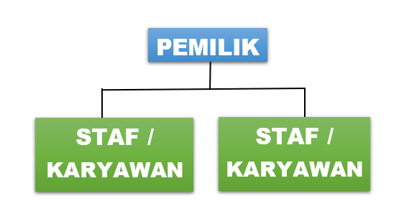

Gambar II. 1 Struktur Organisasi

Toko Cemilan Bu Atik Adalah Sebuah toko yang bergerak di dalam bisnis kuliner makanan ringan dengan visi dan misi sebagi berikut:

1. Visi

* Menjadikan toko yang bisa untuk membantu menopang perekonomian keluarga
* Menjadikan toko cemilan yang turut membantu negeri untuk meningkatkan perekonomian dan kesejahtraan masyarakat luas
* Menjadikan toko cemilan yang memberikan kesan ekonomis untuk berbagai kalangan
* Memnuhi kebutuhan jajanan masyarakat sehingga dapat mengenyangkan dan membuat mood booster
* Menyediakan cemilan dengan berbagai macam cemilan yang halal dan rasanya lezat

1. Misi

* Kepuasan pelanggan menjadi tujuan kami
* Menjual produk dengan harga yang lebih murah dari harga yang ada ditoko lain
* Memberikan keringanan bagi pelanggan agar bisa membayar produk yang dibeli nanti ketika pelanggan sudah memiliki uang
* Memberikan produk yang ekualitas baik, enak dan lezat
* Memberikan produk yang beraneka ragam yang di sukai semua kalangan
* Memberikan pelayanan bak raja kepada konsumen
* Selalu menjaga komunikasi yang baik antar karyawan dan pelanggan, dimana karyawan harus mendahulukan etika, sopan santun dan pelayanan yang terbaik
* Menjadikan toko yang menghasilan kualitas terbaik dan siap bersaing
* Toko akan mengutamakan tanggung jawab dan terus mengembangkan teknologi

# Lingkup Pekerjaan

Sesuai dengan topik yang diambil, penulis melaksanakan kerja praktik di divisi operator toko. Nantinya akan menangani segala hal yang dibutuhkan untuk membantu, melancarkan, meningkatkan efektivitas dan efisiensi proses pembangunan toko online untuk meningkatkan pemasaran dan transaksi jual beli toko.

Keberadaan toko online memiliki peran penting yaitu:

* Pendukung keberhasilan bisnis Toko Cemilan Bu Atik
* Media informasi yang efektif bagi para konsumen yang membutuhkan bebagai macam informasi tentang Toko Cemilan Bu Atik
* Membantu mengembangkan pemasaran bagi Toko Cemilan Bu Atik
* Memudahkan pelanggan melakukan transaksi pembelian di Toko Cemilan Bu Atik
* Meningkatkan pendapatan dari bisnis Cemilan Bu Atik
* Mempermudah komunikasi antara pelanggan dan pegawai toko
* Mempermudah toko untuk mengupdate ketersediaan barang ditoko

# Deskripsi Pekerjaan

Deskripsi pekerjaan yang dilakukan selama kerja praktek di Toko Cemilan Bu Atik adalah membantu staff bagian admin membuat pembangunan toko online yang menangani hal berikut:

* Pencatatan, dan modifikasi data akun google
* Pencatatan, dan modifikasi data profil
* Pencatatan, dan modifikasi data kategori
* Pencatatan, dan modifikasi data produk
* Pencatatan, dan modifikasi data lokasi
* Pencatatan, dan modifikasi data detai produk
* Pencatatan, dan modifikasi data nomor kontak
* Pencatatan, dan modifikasi data sosial media toko

Deskripsi pekerjaan yang dilakukan sesuai dengan kesepakatan antara peserta kerja praktek dengan pihak toko Cemilan Bu Atik yang di cantumkan dalam TOR (Term of Reference) yang dapat dilihat pada lampiran A.

# Jadwal Kerja

Kerja praktek dilaksanakan dari tanggal 1 Oktober 2022 sampai dengan 30 Desember 2022 selama 3 bulan di Toko Cemilan Bu Atik. Waktu kerja praktek yang dilaksanakan adalah dari hari senin sampai dengan jum’at pukul 08.00 sampai dengan pukul 15.00 WIB.

Tabel II. 1 Jadwal Kerja Praktik

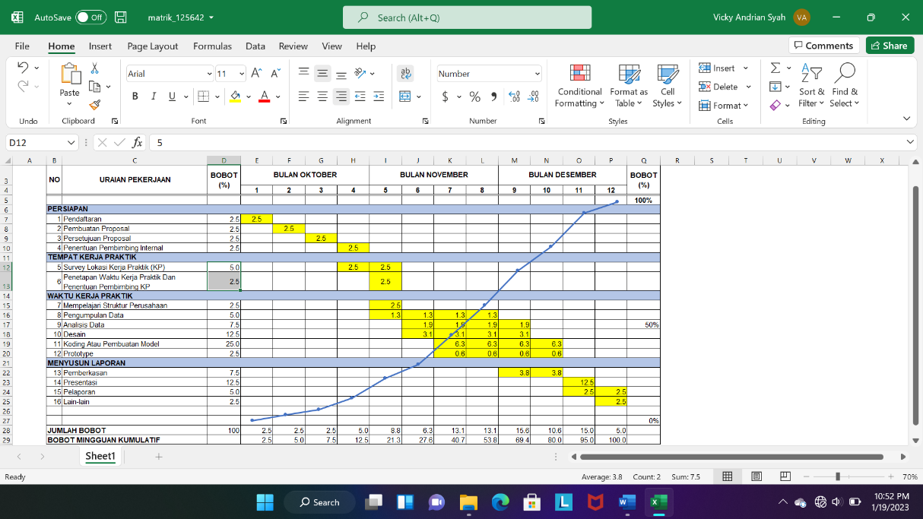

# 

# BAB III TEORI PENUNJANG KERJA PRAKTIK

# Teori Penunjang

Selama pelaksanaan kerja praktek di Toko Cemilan Bu Atik, peserta kerja praktek menggunakan pengetahuan yang diperoleh selama masa perkuliahan sebagai landasan teori pembuatan toko online menggunakan google my business. Pengetahuan dan teori yang digunalan adalah:

1. E-Commerce
2. Pemrograman Internet
3. Sistem Multimedia

Selain dari beberapa mata kuliah ada beberapa materi yang dijadikan landasan teori. Berikut adalah materi yang dijadikan landasan teori kerja praktek untuk pembuatan toko online berbasis google my business:

1. Bisnis Online

Pengertian bisnis online menurut L.R Dicksee. L.R Dicksee merupakan tokoh ekonomi yang banyak membahas mengenai hal-hal yang berbau ekonomi. Ilmu ekonomi sendiri berkaitan dengan 3 hal pokok yaitu produsen, distributor, dan konsumen. Ketiga hal tersebut menjadi suatu kesatuan yang ada dalam ilmu ekonomi. Hal yang paling penting adalah keberadaan produsen sebagai penyedia produk/jasa dan konsumen sebagai orang yang akan mengkonsumsi produk/jasa dari produsen. Disini L.R Dicksee menjelaskan pengertian bisnis online dengan sebuah pemahaman bahwa bisnis adalah suatu kegiatan yang memiliki sebuah keutamaan atau hasil akhir sebuah keuntungan atau laba. Nah laba atau keuntungan ini adalah suatu hal yang dihasilkan dari mereka yang berkepentingan di dalam suatu siklus pertukaran tersebut.

Bisnis online menurut Hooper merupakan sebuah keseluruhan elemen yang ada pada sistem ekonomi berupa penjualan. Penjualan sendiri diperoleh ketika kita menawarkan sebuah barang/jasa pada konsumen. Nah menurut Hooper sendiri bisnis online juga berkaitan dengan industri dasar, processing dan industri manufaktur lalu jaringan. Proses distribusi hingga sampai ke tangan konsumen juga merupakan hal yang paling dasar yang harus dilakukan. Bisnis online menurut Hooper juga berkaitan dengan sistem perbankan yang menangani permasalahan yang berkaitan dengan sistem keuangan. Asuransi juga diperlukan dalam sebuah bisnis. Selain itu transportasi adalah alat yang bisa digunakan untuk gerak laju sebuah bisnis online.

Menurut Dedik bisnis online sendiri merupakan sebuah cara yang bisa dilakukan untuk menjalankan sebuah transaksi dengan memanfaatkan jaringan internet sebagai alat. Segala hal yang berhubungan dengan kegiatan online dan kegiatan berbisnis secara online.

Jasmadi dan Solusindo. Mereka memberikan pandangan mereka terkait bisnis online. Menurut mereka bisnis online sendiri merupakan sebuah tempat atau wadah yang digunakan untuk tukar menukar informasi. Anda disini bisa memberikan sumbangsih berupa kemampuan yang Anda miliki untuk membuat sebuah komunitas yang solid melalui media internet.

1. *Unified Modelling Language* (UML)

Menurut Booch (2005), UML adalah bahasa standar untuk membuat suatu rancangan perangkat lunak. Pada umumnya, UML hanya digunakan untuk menggambarkan dan membangun dokumen artifak dari software intensive system.

Menurut Joomla (2007), UML merupakan standard modeling language yang terdiri dari kumpulan diagram-diagram, dikembangkan untuk membantu para pengembang sistem dan perangkat lunak agar bisa menyelesaikan tugas-tugas tertentu, seperti spesifikasi, visualisasi, desain arsitektur, konstruksi, simulasi, testing, dan dokumentasi.

Menurut Mulyani (2015), UML adalah sekumpulan praktek yang sudah dilakukan dalam penggunaan bahasa penyederhanaan perangkat lunak. Selain itu, Mulyani juga mengatakan bahwa UML berkemungkinan bagi kita untuk menyajikan data atau informasi yang beragam dalam satu kerangka dengan konsep berorientasi objek.

UML umum digunakan di dunia kerja dan pendidikan. Dunia kerja menggunakan UML untuk menggambarkan sistem dan aplikasi berbasis objek yang sudah ada sebelumnya atau merancang sistem dan aplikasi di awal pengembangan sebelum memasuki tahap coding. Beberapa posisi pekerjaan yang sering bersinggungan dengan UML antara lain *System Analyst*, *Software architect*, dan *technikal weriter*. *System Analyst* selain perlu memiliki kemampuan *coding*, sudah tentu wajab menguasai UML, jika akan mengembangkan aplikasi atau sistem berbasis objek agar dapat menjadi acuan formal bagi developer yang bekerja sama dengannya. Tidak hanya itu *system analyst* pun terkadang dituntut untuk menguasai pembuatan diagram lain seperti data *flow diagram*, *flowcart*, *entity relationship* diagram, dan lainnya.

Sedangkan UML menjadi kemampuan wajib bagi seorang *technical writer*. Pekerjaan di posisi ini cukup banyak dibutuhkan oleh beberapa perusahaan yang kesulitan dalam membuat dokumentasi sistem atau aplikasi yang mereka kembangkan. Selain membuat *user guide*, *technical writer* di perlukan untuk membangun keseluruhan dokumentasi dalam UML dar aplikasi atau sistem, sehingga keberadaannya dapat menambah nilai aplikasi menjadi lebih tinggi.

UML pun digunakan sebagai alat dalam beberapa mata kuliah di perguruan tinggi yang membuka jurusan ilmu komputer, teknik informatika, sistem informasi, manajemen informatika, dan komputerisasi akuntansi. Mata kuliah yang biasa diberikan bernama Metodologi Berorientasi Objek dan Pemrograman Berorientasi Objek. Bahasa pemrograman yang digunakan umumnya Java, C#, dan PHP, kemudian mahasiswa akan mempelajari juga bagaimana merancang sebuah sistem atau aplikasi menggunakan UML terhadap suatu kasus dan membuat aplikasinya ketika memasuki tahap *coding*. Tidak hanya sebatas kuliah, beberapa perguruan tinggi yang mempunyai jurusan informatika, kadang mewajibkan penggunaan UML untuk digunakan sebagai alat bantu skripsi, tesis dan disertasi. Karena tidak semua akademisi dapat membaca semua kode program yang datang dari berbagai bahasa pemrograman, maka UML menjadi sarana untuk memahami aplikasi dan sistem yang dikembangkan akademisi lainnya.

UML yang digunakan dalam perancangan toko online yaitu:

1. *Use Case Diagram*

*Use Case Diagram* adalah satu jenis dari diagram uml (*unified modelling language*) yang menggambarkan hubungan interaksi antara si pengguna sistem dengan sistemnya. *Use case* dapat mendeskripsikan tipe interaksi antara si pengguna sistem dengan sistemnya. *Use case* merupakan suatu yang mudah dipelajari. Langkah awal untuk melakukan pemodelan perlu adanya suatu diagram yang mampu menjabarkan aksi aktor dengan aksi dalam sistem itu sendiri, seperti yang terdapat pada *use case*. (intern, 2021).

Tabel III. 1 Tabel Use Case Diagram

|  |  |  |  |
| --- | --- | --- | --- |
| No | Simbol | Nama | Keterangan |
| 1 |  | *Actor* | Menspesifikasikan himpunan peran yang pengguna mainkan ketika berinteraksi dengan *use case.* |
| 2 |  | *Use Case* | Deskripsi dari urutan aksi-aksi yang ditampilkan sistem yang menghasilkan suatu hasil yang terukur bagi suatu *actor.* |
| 3 |  | *Association* | Apa yang menghubungkan antara objek atau dengan objek lainnya. |
| 4 |  | *Extend* | Menspresentasikan bahwa *use case* target memperluas perilaku dari *use case* sumber pada suatu titik yang diberikan. |
| 5 |  | *Generalization* | Hubungan dimana objek anak (*descendent*) berbagi perilaku dan struktur data dari objek yang diatasnya objek induk (*ancestor*). |
| 6 |  | *Include* | Menspesifikasikan bahwa *use case* sumber secara eksplisit. |

1. Activity Diagram

Activity diagram menggambarkan aktifitas-aktifitas, objek, state, transisi state dan event. Dengan kata lain kegiatan alur kerja menggambarkan perilaku sistem untuk aktivitas. (Haviluddin, 2016).

Tabel III. 2 Activity Diagram

|  |  |  |  |
| --- | --- | --- | --- |
| No | Simbol | Nama | Keterangan |
| 1 |  | Status awal | Aktivitas yang dilakukan sistem, aktivitas diawali dengan kata kerja. |
| 2 |  | Aktivitas | Deskripsi dari urutan aksi-aksi yang ditampilkan sistem yang menghasilkan suatu hasil yang terukur bagi suatu actor. |
| 3 |  | Percabangan | Asosiasi percabangan dimana jika ada pilihan aktivitas lebih dari satu. |
| 4 |  | Penggabungan | Asosiasi penggabungan dimana lebih dari satu aktivitas digabungkan menjadi satu |
| 5 |  | Status akhir | Status akhir yang dilakukan sistem, sebuah diagram aktivitas memiliki status akhir. |

1. *Rapid Application Development* (RAD)

Menurut Kendall (2010), RAD adalah suatu pendekatan berorientasi objek terhadap pengembangan system yang mencakup suatu metode pengembangan system yang mencakup suatu metode pengembangan serta perangkat-perangkat lunak. RAD bertujuan mempersingkat waktu yang biasanya diperlukan dalam siklus hidup pengembangan sistem tradisional antara perancangan dan penerapan suatu sistem informasi. Pada akhirnya, RAD sama-sama berusaha memenuhi syarat-syarat bisnis yang berubah secara cepat.

Menurut McLeod, 2002, Rapid Application Development (RAD) adalah strategi siklus hidup yang ditujukan untuk menyediakan pengembangan yang jauh lebih cepat dan mendapatkan hasil dengan kualitas yang lebih baik dibandingkan dengan hasil yang dicapai melalui siklus tradisional.

Menurut Bentley, 2004, RAD merupakan gabungan dari bermacam-macam teknik terstruktur dengan teknik prototyping dan teknik pengembangan joint application untuk mempercepat pengembangan sistem/aplikasi.

4 Tahapan RAD yang Perlu Dilakukan. Proses atau Tahapan yang berada di dalam metode RAD dibagi menjadi 4 tahapan yaitu Perencanaan Kebutuhan, Mendesain Sistem, Proses pengembangan & pengumpulan feedback dan Implementasi atau penyelesaian produk. Proses-proses tersebut dapat dilihat pada gambar berikut.

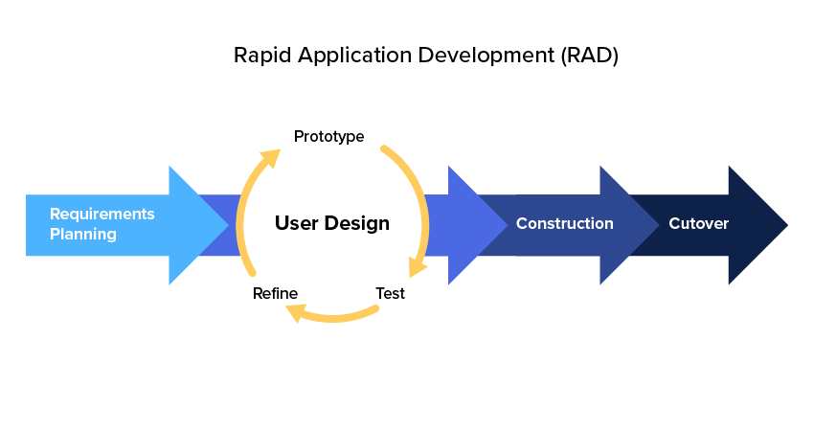

Gambar III. 1 Tahapan RAD

1. Perencanaan Kebutuhan.

Tahapan ini merupakan tahap awal dalam suatu pengembangan sistem, dimana pada tahap ini dilakukan identifikasi masalah dan pengumpulan data yang diperoleh dari pengguna atau stakeholder pengguna yang bertujuan untuk mengidentifikasi maksud akhir atau tujuan dari sistem dan kebutuhan informasi yang diinginkan. Pada tahap ini keterlibatan kedua belah sangatlah penting dalam mengidentifikasi kebutuhan untuk pengembangan suatu sistem.

1. Desain Sistem.

Di dalam tahap desain sistem, keaktifan pengguna yang terlibat sangatlah penting untuk mencapai tujuan karena pada tahapan ini dilakukan proses desain dan proses perbaikan desain secara berulang-ulang apabila masih terdapat ketidaksesuaian desain terhadap kebutuhan pengguna yang telah diidentifikasi pada tahapan sebelumnya. Luaran dari tahapan ini adalah spesifikasi software yang meliputi organisasi di dalam sistem secara umum, struktur data, dan lain-lain.

1. Proses pengembangan dan pengumpulan feedback.

Pada tahap ini desain sistem yang telah dibuat dan disepakati, diubah ke dalam bentuk aplikasi versi beta sampai dengan versi final. Pada tahapan ini juga programmer harus terus-menerus melakukan kegiatan pengembangan dan integerasi dengan bagian-bagian lainnya sambil terus mempertimbangkan feedback dari pengguna atau klien. Jika proses berjalan lancar maka dapat berlanjut ke tahapan berikutnya, sedangkan jika aplikasi yang dikembangkan belum menjawab kebutuhan, programmer akan kembali ke tahapan desain sistem.

1. Implementasi atau penyelesaian produk.

Tahapan ini merupakan tahapan dimana programmer menerapkan desain dari suatu sistem yang telah disetujui pada tahapan sebelumnya. Sebelum sistem diterapkan, terlebih dahulu dilakukan proses pengujian terhadap program untuk mendeteksi kesalahan yang ada pada sistem yang dikembangkan. Pada tahap ini biasa memberikan tanggapan akan sistem yang sudah dibuat dan mendapat persetujuan mengenai sistem tersebut.

Kelebihan dan Kekurangan RAD

**Kelebihan**

* Dapat menggunakan kembali komponen yang ada (*reusable object*) sebelumnya sehingga tidak perlu membuat dari awal lagi.
* Integrasi proses yang lebih cepat dan efektif.
* Penyesuaian kebutuhan dan keinginan user menjadi lebih mudah.
* Memperkecil kemungkinan kesalahan atau error.

**Kekurangan**

* Memerlukan kolaborasi tim yang kuat dan memadai.
* Memerlukan komitmen yang kuat antara pengembang dan stakeholder.
* Hanya cocok diterapkan untuk proyek kecil dan memiliki waktu pengerjaan yang singkat.
* Hanya cocok digunakan untuk mengembangkan aplikasi yang memiliki fokus pada suatu fitur untuk dijadikan modular terpisah.

# Peralatan Pembuatan Aplikasi Toko Online

Kakas atau tools yang digunakan dalam pembuatan aplikasi web profil antara lain:

1. Microsoft edge
2. pengertian

Microsoft edge merupakan browser yang dikembangkan oleh Microsoft berdasarkan Chromium dengan kode Project Spartan (pada awalnya) dan rilis pada bulan Januari 2020**. Microsoft Edge menjadi bagian dan pengganti dari Internet Explorer pada Windows 10 sebagai peramban baku.** Microsoft Edge dirancang sebagai peramban web yang ringan dengan user interface yang sesuai dengan standar web. Dalam penjelasannya, Microsoft menghapus dukungan teknologi warisan seperti ActiveX, dukungan ekstensi dan integrasi penuh dengan produk Microsoft lainnya seperti asisten Cortana dan [OneDrive](https://dianisa.com/pengertian-microsoft-onedrive/). Dimasa yang akan datang, Microsoft Edge juga akan menjadi peramban baku untuk Windows 10 Phone dalam versi yang lebih baik. Untuk saat ini, Microsoft Edge telah tersedia pada platform iOS dan Android. **“Spartan”** untuk pertama kalinya tersedia pada [Windows 10](https://dianisa.com/cara-aktivasi-windows-10/) Pratayang Teknis Build 10049 pada tanggal 30 Maret 2015. Pada versi tersebut, “Spartan” masih menjadi bagian dari Internet Explorer 11. [Microsoft Edge](https://dianisa.com/tag/microsoft-edge/) diperkenalkan ke publik pada saat Konferensi Build pada tanggal 29 April 2015. **Secara resmi Microsoft memperkenalkan Spartan sebagai Microsoft Edge.** Logo dan merek memang dibuat mirip seperti Internet Explorer sehingga pengguna mengetahui bahwa Microsoft Edge merupakan peramban web.

1. Kelebihan Microsoft Edge

* Lebih Ringan. Microsoft Edge dikembangkan dengan tujuan menjadi browser yang lebih ringan dan fungsional ketimbang browser lain. Dibangun berbasis Chromium, Microsoft Edge saat ini menjadi browser paling ringan (dengan penggunaan Memori lebih sedikit dan baterai lebih hemat) ketimbang Google Chrome dan Firefox.
* Integrasi dengan produk Microsoft. Microsoft berusaha agar semua produk mereka terintegrasi satu dengan lainnya. Melalui Microsoft Edge, pengguna dapat menggunakan produk Microsoft yang berbasis cloud seperti Microsoft 365, Cortana, serta ekstensi dari pihak ketiga.
* Tampilan lebih menarik. Sekilas, Microsoft Edge memang terlihat seperti Google Chrome. Namun Microsoft Edge telah menambahkan beberapa fitur untuk kostum tampilan dan tema sesuai kebutuhan dan keinginan.
* Fungsionalitas lebih baik. Ketika menggunakan Microsoft Edge, fungsionalitas dan produktivitas terasa lebih maksimal. Pengguna dapat memanfaatkan beberapa fitur unggulan yang tidak ada pada browser lain seperti Reading List, Notes, Immersive Reader, Cortana, dan lainnya.
* Dukungan untuk Developer. Microsoft Edge dibangun untuk memudahkan para developer dalam mengembangkan aplikasi/ web yang mereka buat. Developer Tools hadir dengan beragam fitur yang lebih lengkap ketimbang browser lain. Salah satunya 3D View untuk melihat tampilan suatu halaman web dalam mode 3D.

1. Kekurangan Microsoft Edge

* Tidak mendukung Windows 10 ke bawah. Sayangnya, Microsoft Edge tidak mendukung secara penuh versi Windows 10 ke bawah seperti Windows 8.1, 8, dan 7. Pengguna Windows 7 dan 8 masih bisa menggunakan Microsoft Edge, namun fungsionalitas tidak semaksimal Windows 10.
* Akses produk Google masih lebih maksimal dengan Google Chrome. Jika Anda ingin mengakses produk Google seperti Google Docs, Google Meet, Google Drive, dan lainnya, maka Google Chrome masih menjadi pilihan terbaik.
* Ekstensi masih Beta. Sampai saat ini, Add-ons Microsoft Edge masih dalam status beta. Namun ke depannya, Ekstensi Microsoft Edge akan menjadi yang terbaik karena terintegrasi dengan Ekstensi pada browser lain seperti Firefox dan Google Chrome.

1. Google my business
2. Pengertian

Google Bisnisku adalah layanan berbasis Internet untuk para pemilik usaha dan dijalankan oleh Google. Google My Business diluncurkan pada bulan Juni 2014 sebagai cara untuk membantu para pemilik bisnis agar mampu mengendalikan apa yang ditampilkan dalam hasil penelusuran ketika seseorang mencari suatu nama perusahaan di Google.

1. Kelebihan

* Memudahkan sebuah tempat bisnis ditemukan oleh customer.
* Membantu bisnis bersaing dengan kompotitor yang sudah go-online.
* Membuat bisnis selangkah lebih maju dari pada pesaing yang belum go-online
* Meluaskan jangkauan pemasaran toko.
* Meberikan kesempatan pada customer untuk memberikan ulasan secara langsung.

c. Kekurangan

* Mudah mendapatkan ulasan negative.
* Rentan terhadap penutupan bisnis oleh pihak competitor.
* Verifikasi yang cukup lama dan tidak ada kepastian.
* Gampang tergeser kompetitor karena cukup ketat.
* Sulit membuat presisi titik kordinat yang tepat.

3. draw.io

a. pengertian

menurut Seprida Hanum H. (2018:102)

Draw.io adalah sebuah aplikasi open-source yang berfungsi untuk membangun aplikasi diagram dan merupakan aplikasi berbasis browser base paling banyak digunakan didunia.

b. kelebihan

sudah bisa langsung dikonekan dengan google drive.

Bisa di eksport ke file berupa PNG/JPG/SVG/XML.

c. kekurangan

tidak bisa berkolaborasi dengan anggota tim secara live time.

4. Balsamiq

a. pengertian

menurut (Hanifah)

Balsamiq adalah salahsatu sofeware mockup yang digunakan dalam pembuatan desain atau prototypedalam pembuatan tampilan user interface sebuah aplikasi.

b.kelebihan

desain wireframe yang mudah digunakan.

Kustomisasi elemen yang kompleks.

Adanya fitur kolaborasi dengan sharing control yang flesibel dan cepat.

Hasil wireframe yang telah dibuat bisa langsung di export dalam format PDF, PNG dan JSON.

c. Kelemahan

sulit scroll library elemen UI.

Pembuata sitemap yang terbatas.

5. Gmail

1. pengertian

Gmail adalah layanan surat elektronik milik google. Pengguna dapat mengakses Gmail dalam bentuk surat web HTTPS, protocol POP3 atau IMAP4. Gmail diluncurkan dengan system undangan dalam bentuk Beta pada 1 April 2004 dan tersedia untuk publik pada 7 Februari 2007 meski masih status beta.

b.Kelebihan

* Gmail tidak memilik masa kadaluarsa.
* Satu akun untk semua.
* Login kebeberapa akun dalam waktu yang sama.
* Kapasitas penyimpanan cukup besar.
* Dapat menggunakan email lain di Gmail.
* Dapat melihat lampiran secara langsung.
* Gmail untuk seluler.
* Berbagi lebih banyak dengan drive.
* Gmail bisa dilabeli sehingga lebih rapih.
* Tidak perlu refresh.
* Anti spam terbaik di dunia.

c. kekurangan

* Terdapat iklan dalam Gmail.
* Beberapa email salah dilabeli sebagai spam.

# BAB IV PELAKSANAAN KERJA PRAKTIK

# Input

Dalam mempelajari metodologi pembuatan toko online , diberikan informasi mengenai data yang diperlukan dalam pembuatan toko online yang berisi mengenai Toko Cemilan Bu Atik terutama mengenai produk. Dasar teori yang dipelajari selama perkuliahan menjadi input yang berharga dalam proses pelaksanaan kerja praktek. Karena dalam pelaksaanan kerja praktik banyak mengaplikasikan dasar teori yang pertah dipelajari untuk menyelesaikan permasalahan di dunia nyata seperti menyelesaikan kerja praktek ini.

Toko online Toko Cemilan Bu Atik menangani inputan yang diperlukan sebagai database yang akan menampilkan informasi mengenai produk . input data yang menyangkut hal berikut:

1. Ringkasan berisi tombol telpon, tombol pesan, tombol alamat toko, tombol bagikan, tombol saran, tombol jam buka, tombol foto, tombol produk, tombol kategori produk, tombol bagikan foto dan tombol ulasan tentang toko Cemilan Bu Atik.
2. Produk berisikan tombol kategori produk dan detail dari produk itu sendiri.
3. Ulasan berisikan tombol ulas dan ulasan dari orang yang telah mengulas Toko Cemilan Bu Atik.
4. Foto berisikan tombol semua foto, foto terbaru, foto interior, foto unggahan pemilik toko dan tombol tambahan foto.
5. Tentang toko berisikan detail toko, opsi layanan toko, aksesibilitas toko, penawaran toko, fasilitas toko, perencanaan toko, pendaur ulangan toko dan pembayaran toko.

# 

# Proses

Setelah melakukan observasi pengenalan lingkungan kerja pada awal pelaksanaan kerja praktek, selanjutnya proses kerja praktek dapat dibagi menjadi beberapa tahap yaitu eksplorasi dalam pembuatan toko online, dan pelaporan hasil kerja praktek.

Uraikanlah hal yang dikerjakan selama Kerja praktik termasuk hambatan yang ditemui dan cara penyelesaian jika ada.

# Eksplorasi

Tahap eksplorasi dimulai dengan melakukan eksplorasi mengenai metodologi yang akan digunakan dalam pembuatan toko online. Untuk mendukung pelaksanaan metodologi Rapid Application Development (RAD), diperlukan pula pengetahuan mengenai pemodelan dengan menggunakan Unifield Modelling Language (UML).

Eksplorasi juga dilakukan terhadap teknologi yang akan dipakai dalam pembuatan toko online. Sebagai acuan utama dalam mempelajari google my businnes sebagai tools utama dalam pembuatan toko online ini dengan memaksimalkan penggunaan semua fitur yang ada dalam google my business. Kemudian untuk tampilan foto profil dan sampul menggunakan template dari canva. Pada tahap ini tidak hanya mempelajari tapi juga pencarian alternatif teknologi yang akan diterapkan. Dengan demikian, tidak seluruh hasil eksplorasi pada akhirnya diterapkan dalam pembuatan toko online ini. Selama proses eksplorasi ini, dilakukan pula instalasi *tools* yang duperlukan.

Proses eksplorasi masih berlangsung selama pembuatan toko online. Hal ini dimaksudkan untuk menyelaraskan antara hasil eksplorasi dengan penerapannya pada aplikasi yang sedang dibangun.

1. Analisis sistem kebutuhan

Perencanaan dan pembuatan toko online yang dilakukan dimulai dengan analisis kebutuhan perangkat lunak dan perangkat keras.

1. Kebutuhan perangkat keras

Pembuatan toko online ini menggunakan laptop dengan spesifikasi pada tabel

Tabel IV. 1 Kebutuhan Perangkat Keras

|  |  |
| --- | --- |
| Prosesor | AMD Ryzen 3 7320U with Radeon Graphics 2.40 GHz |
| RAM | 8 GB |
| SSD | 512 GB |

1. Minimum kebutuhan perangkat keras

Minimum requirement komputer yang masih bisa digunakan untuk membuat dam menjalankan toko online. Walaupun mungkin tidak akan selancar mengunakan perangkat keras dengan spesifikasi yang lebih unggul dari spesifikasi pada tabel diatas adalah:

Tabel IV. 2 Minimum Kebutuhan Perangkat Keras

|  |  |
| --- | --- |
| Prosesor | Processor Intel(R) Celeron(R) 1.6 GHz |
| RAM | 4 GB |
| HDD | 128 GB |

1. Kebutuhan Perangkat Lunak

Perangkat lunak adalah perangkat-perangkat tambahan berupa sistem atau tool yang digunalkan atau diperlukan untuk menjalankan dam membuat toko online. Berikut adalah perangkat lunak yang digunakan penulis untuk membuat toko online ini:

Tabel IV. 3 Kebutuhan Perangkat Lunak

|  |  |
| --- | --- |
| Sistem Operasi | Windows 11 |
| Aplikasi pembuatan | Microsoft edge |
| Browser | Microsoft edge |
| Desain foto | Canva versi 2. 196.2 |
| Camera smartphone | Realme 10 50MP AI Camera |
| Chatting | Whatsapp Business |

# 

# Pembangunan Perangkat Lunak

Perancangan toko online yang dilakukan dimulai dengan analisis kebutuhan perangkat lunak. Selanjutnya, berdasarkan kebutuhan perangkat lunak tersebut, dilakukan perancangan pembuatan toko online. Perancangan toko online ini dilakukan berdasarkan perancangan atau perancanaan seperti yang dituliskan pada bab sebelumnya. Untuk memastikan toko online yang dihasilkan sesuai dengan kebutuhan dan berfungsi sebagai mana mestinya, dilakukan beberapa kegiatan pendukung seperti pengujian dan optimasi performa toko online.

Dalam membuat toko online ini, digunakan metodologi sesuai hasil eksplorasi. Pembuatan toko online ini juga memanfaatkan berbagai teknologi yang telah dipelajari pada tahap sebelumnya.

Metode perancangan dalam pembuatan toko online yang digunakan adalah metodologi Rapid Application Development (RAD), yaitu karena aplikasi yang akan dibuat termasuk aplikasi yang sederhana dan tidak memerlukan waktu yang lama, lalu mengunakan RAD akan dicapai suatu sistem fungsional yang utuh dalam waktu yang relatif pendek, dan RAD dapat mengatasi permasalahan ketidakjelasan tentang kebutuhan pengguna user requirement, terhadap apa yang harus sistem lakukan nantinya. Ketidakjelasan ini biasanya disebabkan karena sulitnya bagi pengguna untuk mengemukakan apa yang diinginkan kepada pengembang dan lebih mudah jika langsung berinteraksi dengan teknologi.

Setiap prosesnya juga meiliki spesifikasi sendiri, sehingga sebuat sistem dapat bekerja sesuai dengan apa yang dikehendaki (tepat sasaran) dan juga pencapaian sistem yang fungsional relatif cepat dan singkat, dengan itu digunakan metode Rapid Application Development (RAD) untuk memudahkan dalam pembuatan toko online ini.

* 1. Perencanaan kebutuhan

Perencanaan kebutuh dilakukan dengan wawancara dan survei kepada pemilik toko Cemilan Bu Atik mengenai masalah dan sistem toko online apa yang beliau inginkan. Dilakukan juga pencarian baik dari jurnal maupun dari internet mengenai pembuatan toko online berbasis googlem my business ini, dengan mempelajari semua teori dan konsep dari sistem tersebut. Setelah melakukan perencanaan kebutuhan, didapatkan hasil berbagai kebutuhan sistem dan perangkat.

2. Desain sistem

a. Perancangan Perangkat

Perancangan perangkat yang dilakukan dimulai dengan analisis kebutuhan minimum perangkat lunak (software) dan Perangkat keras (hardware). Selanjutnya, berdasarkan kebutuhan tersebut, dilakukan perancangan toko online. Kemudian pembuatan toko online dilakukan berdasarkan perancangan yang sudah direncanakan . untuk memastikan informasi yang dihasilkan sesuai dengan kebutuhan dan berfungsi dengna baik.

1. Use Case Diagram

Pada rancangan Use Case Diagram dapat dilihat apa saja yang dapat dilakukan admin untuk mengelola data yang terdapat pada aplikasi toko online, pada rancangan tersebut dijelaskan proses yang dilakukan admin untuk mengelola data.

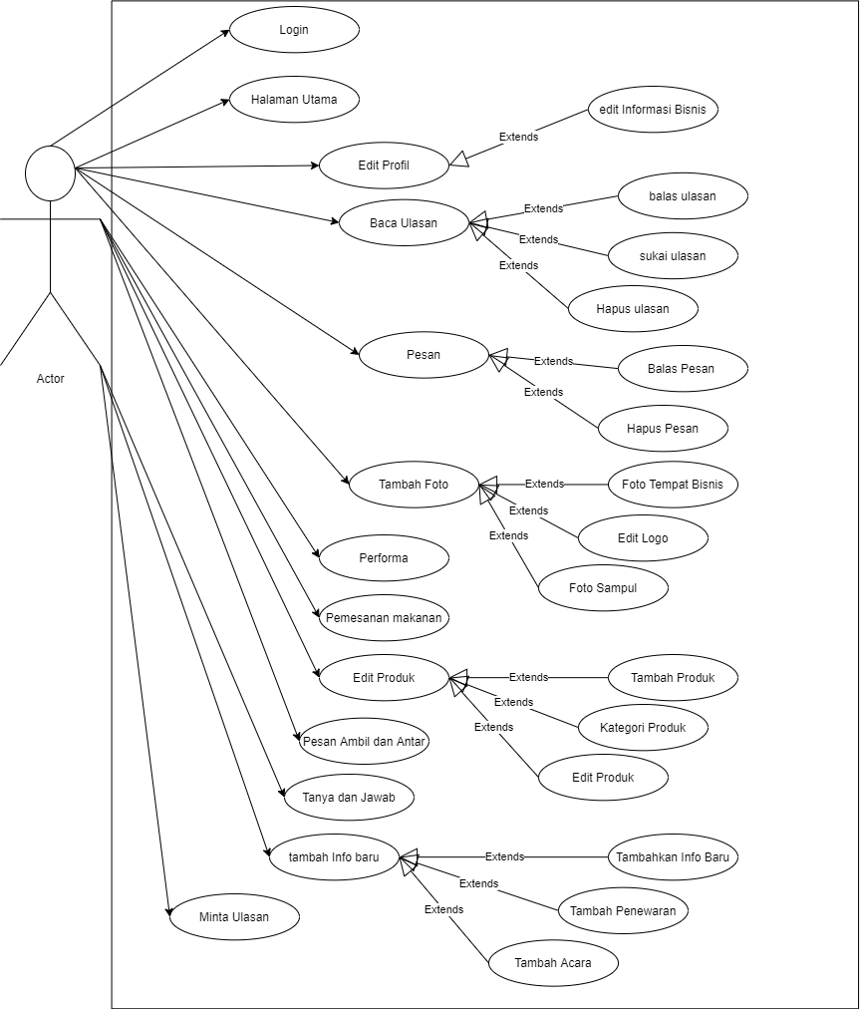

Gambar IV. 1 Use Case Diagram Admin

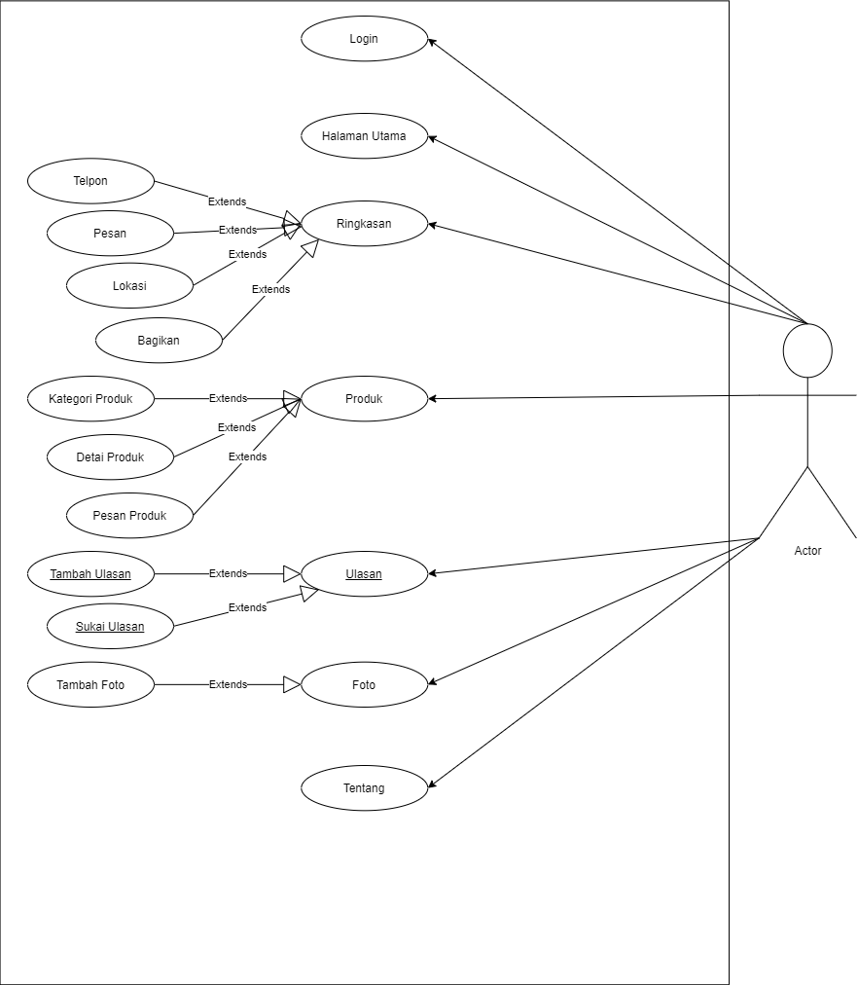

Gambar IV. 2 Use Case Diagram Pelanggan

Adapun skenario mengenai perancangan use case diagram. Admin dan pengunjung sebagai user dalam menjalankan toko online. Skenario use case diagram yaitu:

Tabel IV. 4 Skenario Aktor Use Case Diagram

|  |  |  |
| --- | --- | --- |
| No | Aktor | Deskripsi |
| 1 | Admin | Aktor yang memiliki hak akses untuk mengedit atau mengelola semua data toko online. |
| 2 | Pengunjung | Aktor yang memiliki hak hanya bisa menikmati tampilan toko, melakukan transaksi pembelian, memberi ulasan, dan menambahkan foto tentang toko. |

Tabel IV. 5 Skenario Use Case Diagram Admin

|  |  |  |
| --- | --- | --- |
| No | Use case admin | Deskripsi |
| 1 | Login | Merupakan proses admin untuk masuk toko online. |
| 2 | Halaman utama | Menampilkan tampilan utama pada toko online. |
| 2 | Edit profil | Merupakan proses untuk admin mengelola data toko seperti edir informasi bisnis. |
| 3 | Baca ulasan | Merupakan proses admin untuk melihat ulasan yang diberikan pelanggan. Dengan aksi yang dapat digunakan admin sebagai berikut:   1. Balas ulasan 2. Sukai ulasan 3. Hapus ulasan |
| 4 | Pesan | Merupakan proses admin untuk melakukan aksi:   1. Membalas pesan 2. Menghapus pesan |
| 5 | Tambah foto | Merupakan proses admin untuk mengelola data foto dengan beberapa aksi sebagai berikut:   1. Menambah foto tempat bisnis 2. Edit logo 3. Foto sampul |
| 6 | Performa | Merupakan proses admin untuk melihat performa toko online seperti berapa kali toko online dikunjungi selama beberapa bulan terakhir semenjak toko online dibuat. |
| 7 | Pengemasan makanan | Merupakan proses admin untuk mengatur pemesanan yang akan admin lakukan ketika mendapat pesanan nantinya. |
| 8 | Edit produk | Merupakan proses admin untuk mengubah data produk yanga ada ditoko online dengan beberapa aksi sebagai berikut:   1. Tambah produk 2. Kategori produk 3. Edit produk |
| 9 | Pesan, ambil dan antar | Merupakan proses admin untuk memberikan opsi pengambilan dan pengiriman, kepada pelanggan toko. |
| 10 | Tanya dan jawab | Merupakan proses admin untuk membuka forum tanya jawab tentang apa yang kurang dari toko online ini. |
| 11 | Tambah info baru | Merupakan proses admin untuk menambahkan data baru tentak toko, dengan aksi sebagai berikut:   1. Tabahkan Info baru 2. Tambah penawaran 3. Tambah acara |
| 12 | Minta ulasan | Merupakan proses admin untuk membagikan link toko agar dapat mendapat lebih banyak ulasan dari pelanggan. |

Tabel IV. 6 Skenario Use Case Diagram Pelanggan

|  |  |  |
| --- | --- | --- |
| No | UseCase pelanggan | Deskripsi |
| 1 | Halaman utama | Menampilkan tampilan utama pada toko online. |
| 2 | Ringkasan | Menampilkan proses untuk pelanggan untuk melakukan aksi sebagai berikut:   1. Telpon 2. Pesan 3. Rute / lokasi 4. Bagikan |
| 3 | Produk | Menampilkan proses pelanggan untuk melakukan aksi sebagai berikut:   1. Kategori produk 2. Detail produk 3. Pesan produk |
| 4 | Ulasan | Menampilkan proses pelanggan untuk melakukan aksi sebgai berikut:   1. Beri ulasan 2. Sukai ulasan |
| 5 | Foto | Menampilkan proses pelanggan untuk menambakan data foto saat pelanggan datang ketoko langsung atau melakukan transaksi online. |
| 6 | Tentang | Merupakan proses pelanggan untuk melihat info lain dari toko yang lebih detail. |

1. Activity diagram

Pada activity diagram menjelaskan aktivitas-aktivitas dari use case diagram. Pada activity diagram menjelaskan langkah-langkah aktivitas berdasarkan menu yang ada pada halaman utama toko online. Admin dan pelanggan memiliki tampilan halaman utama yang berbeda. Admin memiliki menu pada halaman utama sebagai berikut:

|  |  |
| --- | --- |
| 1. Edit profil  2. Baca ulasan  3. Pesan  4. Tambah foto  5. Performa  6. Pemesanan makanan | 7. Edit produk  8. Pesan, ambil dan antar  9. tanya dan jawab  10. Tambah info baru  11. Minta ulasan |

Sedangkan pelanggan memiliki menu halaman utama sebagai berikut:

1. Ringkasan
2. Produk
3. Ulasan
4. Foto
5. Tentang

Pada pembuatan activity diagram, selain dibuat berdasarkan use case diagram juga dibuat berdasarkan skenario use case diagram yang telah dibuat sebelumnya. Activity diagram yang akan dibuat akan lebih memperjelas alur dari skenario use case yang akan diterapkan pada aplikasi yang dibuat.

Activity diagram juga dapat menjelaskan alur dari interaksi antara aktor sebagai pengguna dan system, apa yang dilakukan aktor akan dijalankan oleh system jadi kita dapat mengetahui skenario dari setiap perintah yang kita lakukan di dalam system yang kita gunakan.

Untuk lebih lanjut, berikut adalah Activity diagram dari Toko Online:

Activity diagram admin

1. Activity diagram admin login

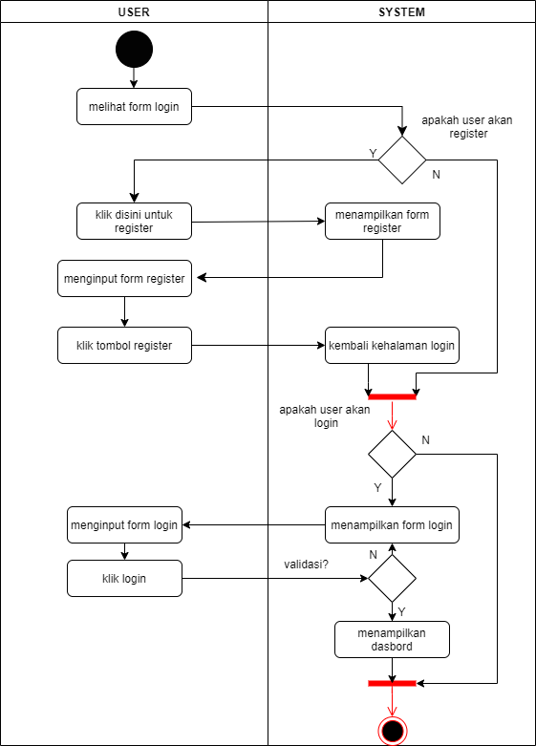

Gambar IV. 3 Activity Diagram Admin Login

Pada activity diagram ini menjelaskan alur pada saat admin akan mengakses toko online maka akan muncul form login sebelum admin masuk kedalam halaman utama toko online. Setelah itu admin diminta memasukan email dan password agar bisa login kedalam toko online.

1. Activity diagram admin edit profil

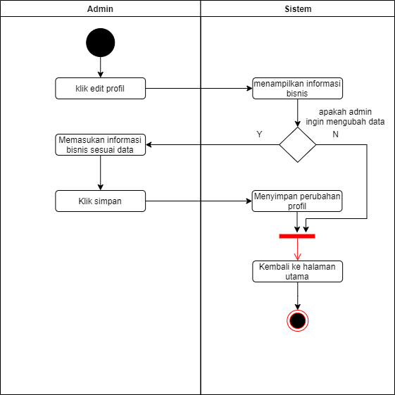

Gambar IV. 4 Activity Diagram Admin Edit Profil

Pada diagram activity diagram edit halaman ini, menjelaskan alur sistem jika admin ingin memperbaharui data toko atau informasi toko online. Ketika admin mengklik edit profil akan muncul informasi bisnis yang bisa langsung di ubah oleh admin jika ada perubahan pada toko online, setelah admin melakukan perubahan informasi toko online admin akan mengklik simpan dan perubahan informasi akan tersimpan langsung di ringkasan toko pada dasbord pelanggan.

1. Activity diagram admin baca ulasan

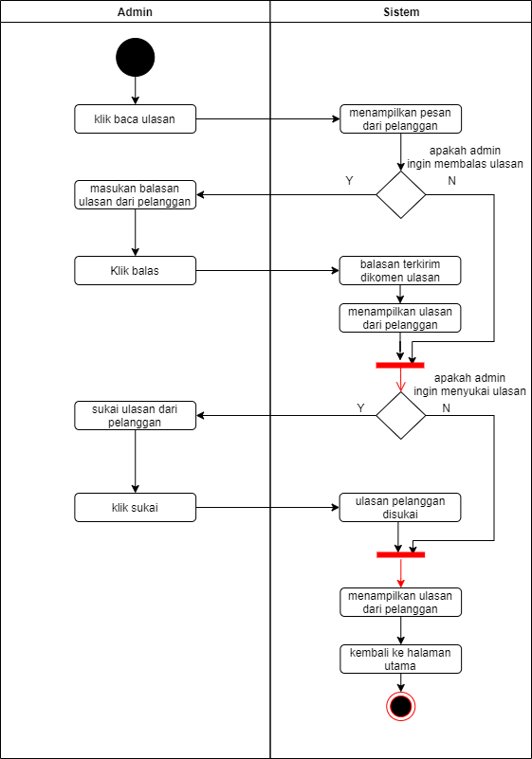

Gambar IV. 5 Activity Diagram Admin Baca Ulasan

Activity diagram ulasan ini menjelaskan alur admin menampilkan ulasan yang diberikan pelanggan dan admin bisa mebalas ulasan pelanggan dan menyukai ulasan pelanggan. Tidak hanya itu admin bisa menghapus ulasan yang diberi oleh pelanggan jika ulasan yang diberikan oleh pelanggan itu merusak nama baik toko, fitnah, berkata kasar dan lain-lain.

1. Activity diagram admin pesan

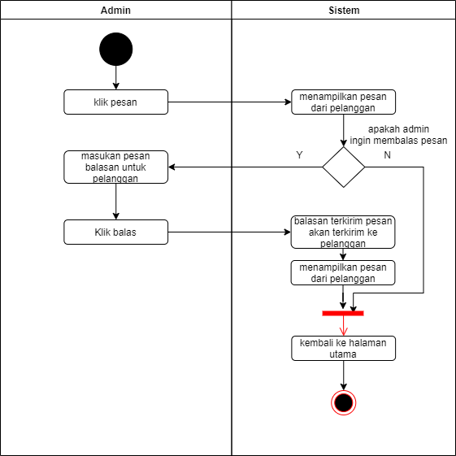

Gambar IV. 6 Activity Diagram Admin Pesan

Activity diagram pesan ini menjelaskan alur admin menampilkan pesan yang masuk dari pelanggan dan menjadi media pemesanan barang yang diinginkan oleh pelanggan. Ketika admin klik pesan sistem akan memunculkan beberapa percakapan dengan pelanggan dan menampilkan percakapan terakhir dengan pelanggan yang terakhir dibalas oleh admin. Tidak hanya mengirim pesan singkat admin juga bisa mengirim foto dan vidio kepada pelanggan, sesuai apa yang diminta pelanggan atau yang ingin admin kirimkan.

1. Activity diagram admin tambah foto

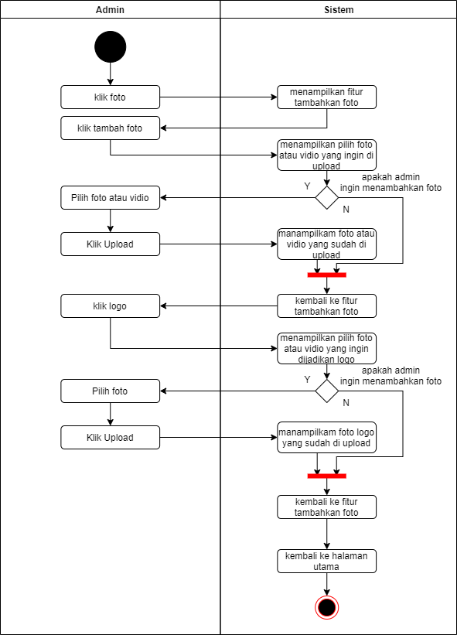

Gambar IV. 7 Activity Diagram Admin Tambah Foto

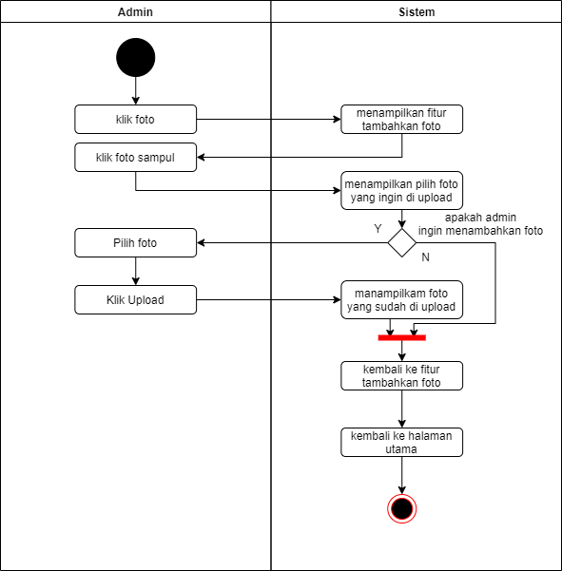

Gambar IV. 8 Activity Diagram Tambah Foto Sampul

Pada activity diagram foto ini menjelaskan alur admin dapat menambah kan foto tentang toko dan mengubah foto profil juga sampul. Selain menambahkan foto admin juga bisa meng hapus foto yang telah dia posting.

1. Acptivity diagram admin performa

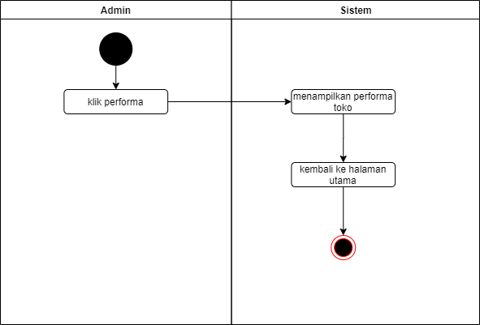

Gambar IV. 9 Activity Diagram Admin Performa

Pada activity diagram ini menjelaskan alur admin dapat melihat performa toko dari awal toko dibuat sampai sekarang. Yang di tampilkan disini adalah berapa kali selama 1 bulan toko dilihat, berapa kali dalam sebulan toko mendapat telpon, pesan, reservasi, rute dan klik pada situs web toko. Disini admin dapat melihat perkembangan toko online yang dia kelola dan menganalisis performa dari toko online yang dia buat.

1. Activity diagram admin pesanan makanan

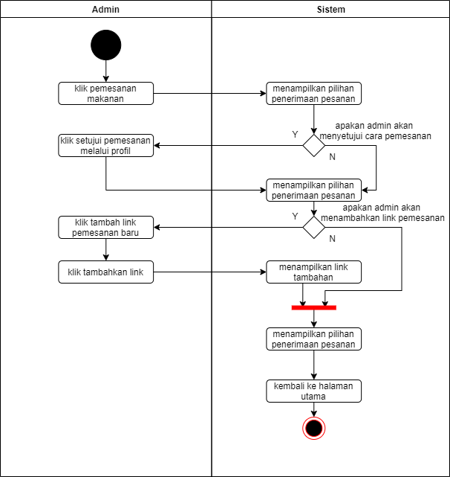

Gambar IV. 10 Activity Diagram Admin Pesanan Makanan

Pada activity diagram ini menjelaskan alur admin dapat mengubah pemesanan pelanggan dari yang menggunakan profil google my business ini atau dapat memberikan link untuk pemesanan produk yang dijual pada toko online. Dengan cara klik pemesanan makanan, lalu sistem akan menampilkan pilihan cara pemesanan makanan, setelah itu admin mengklik setujui cara pemesanan yang di pilihnya, maka cara pemesanan akan langsuh di ubah sesuai dengan cara pemesanan yang di pilih oleh admin tadi. Admin juga bisa menambahkan cara pemesanan dengan memsukan link toko online lain yang dimilikinya.

1. Activity diagram admin edit produk

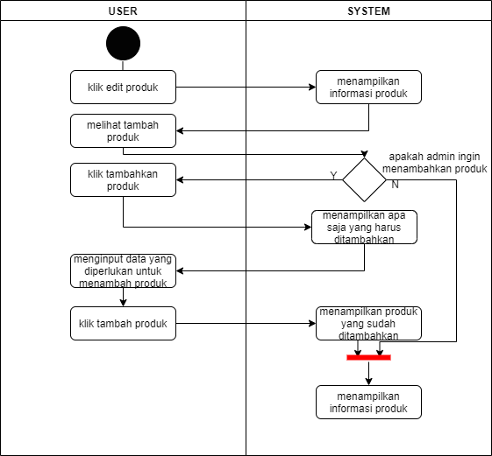

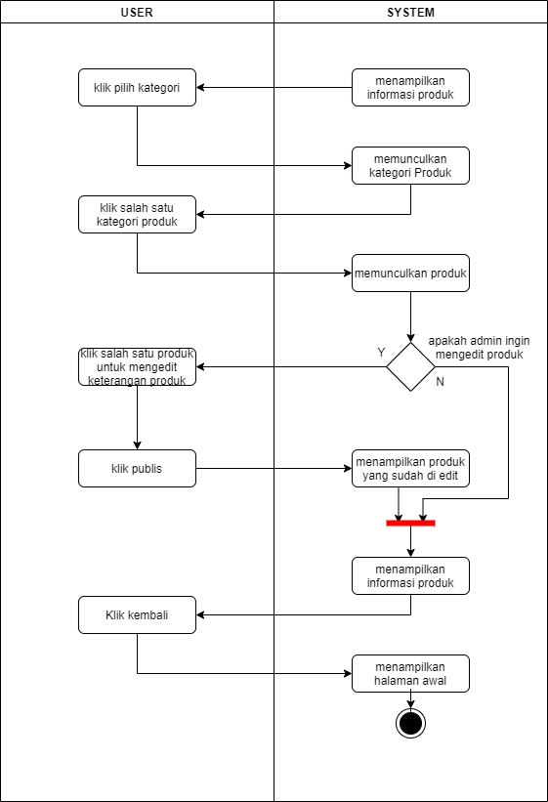

Gambar IV. 11 Activity Diagram Admin Edit Produk

Pada activity diagram ini menjelaskan alur admin dapat menambah kan produk yang tersedia pada toko, tidak cuma itu admin juga bisa menambah kategori produk dan admin yang memberi detail produk seperti harga dan deskripsi dari produk yang dijual. Admin juga dapat mengedit produk contohnya seperti mengubah harga dan deskripsi jiga ada prubahan pada produk dan juga admin dapat menghapus produk jiga stok produk yang tersedia ditoko offline kosong.

1. Activity diagram admin pesan, ambil dan antar

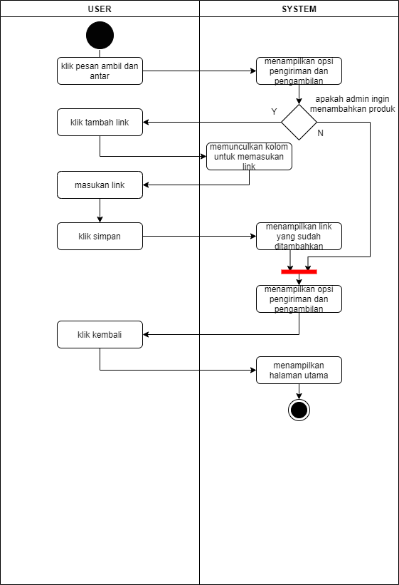

Gambar IV. 12 Activity Diagram Admin Pesan, Ambil dan Antar

Pada activity diagram pesan ambil dan antar ini menjelaskan alur admin memberi opsi pelanggan untuk melakukan pengambilan dan pemesanan ke link yang sudah disediakan admin toko.

1. Activity diagram admin tanya dan jawab

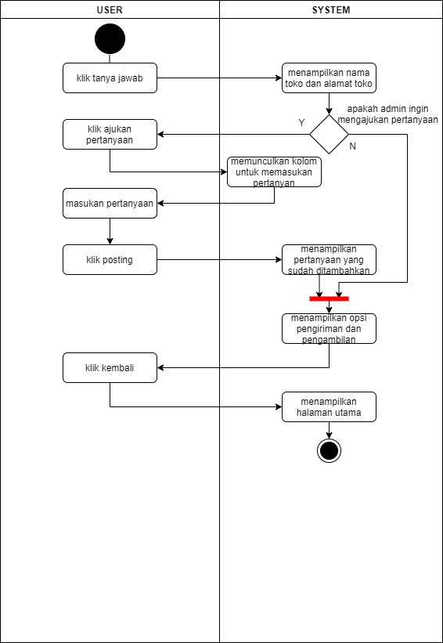

Gambar IV. 13 Activity Diagram Tanya dan Jawab

Activity diagram ini menjelaskan alur admin membuat forum untuk pemilik toko melakukan tanya jawab, yang berkaitan dengan apa kekurangan toko online atau, dapat juga dijadikan forum penampungan saran, yang diberikan oleh pelangga atau pemilik usaha online yang sudah besar untuk memperbaiki kekurangan yang ada dalam toko online ini.

1. Activity diagram admin tambah info baru

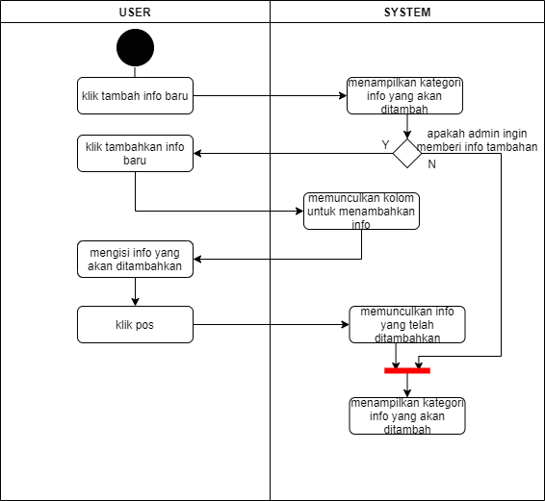

Gambar IV. 14 Activity Diagram Admin Tambah Info Baru

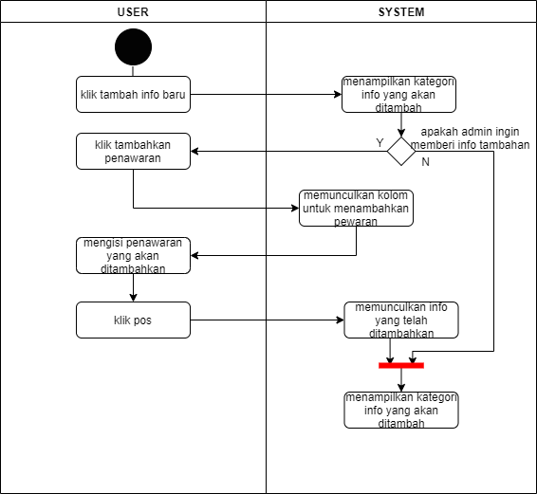

Gambar IV. 15 Activity Diagram Admin Tambah Info Baru-2

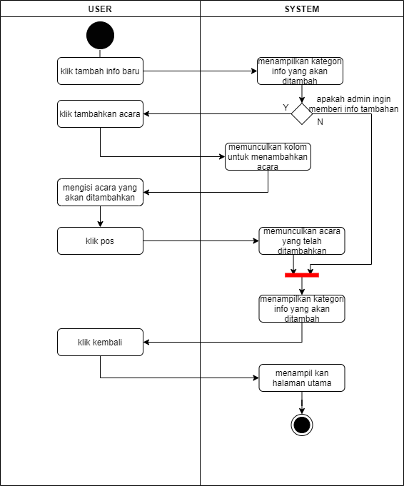

Gambar IV. 16 Activity Diagram Admin Tambah Info-3

Pada activity diagram ini menjelaskan alur admin dapat memberikan informasi tambahan yang dimiliki toko, admin juga menambahkan produk yang akan di discoun untuk menarik minat pelanggan, tidak hanya itu jiga pemilik toko membuka bazar disuatu acara, admin bisa menambahkan informasi tentang bazar yang diikuti oleh si pemilik toko online. Penambahan informasi ini bertujuan untuk admin memberikan informasi baru yang terkini untuk bisa di akses langsung oleh pelanggan dan penambahan informasi ini bisa di gunakan sebagai alat untuk menarik minat bagi pelanggan untuk membeli produk kita.

1. Activity diagram admin minta ulasan

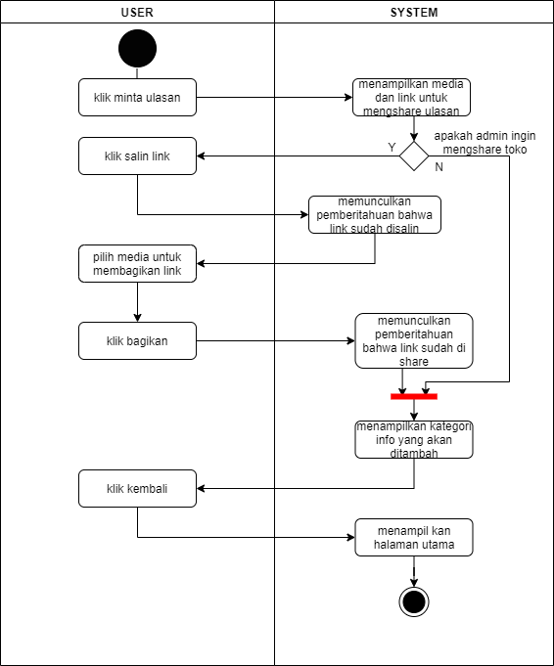

Gambar IV. 17 Activity Diagram Minta Ulasan

Activity diagram minta ulasan ini menjelaskan alur admin ketika ingin membagikan atau meminta ulasan toko. Yang bertujuan untuk meminta tanggapan dari para pelanggan lain dan untuk memberi tahu orang yang belum berkunjung ketoko online yang penulis buat. Caranya dengan menklik minta ulasan lalu akan ada link yang mucul setelah itu admin bisa mengshare link tersebut ke media sosial yang admin inginkan.

Activity diagram pelanggan

1. Activity diagram pelanggan ringkasan
2. telpon

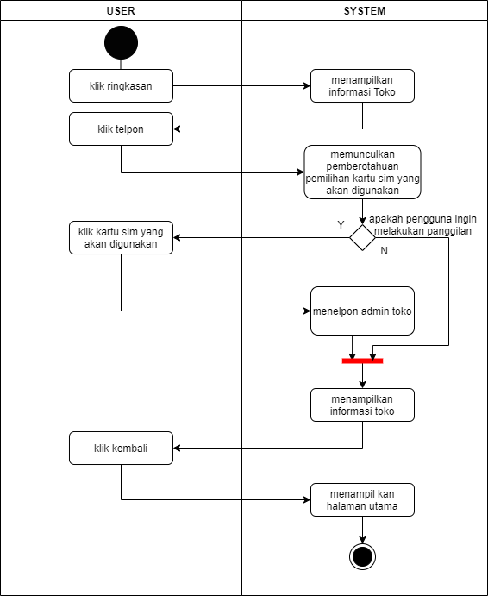

Gambar IV. 18 Activity Diagram Telepon Pelanggan

Pada activitas diagram ini menampilkan alur pelanggan ketika ingin melakukan panggilan telepon kepada admin toko. Dengan cara klik telpon lalu pilih nomor yang akan digunakan setelah itu akan langsung terhubung dengan nomor admin toko online.

1. chat

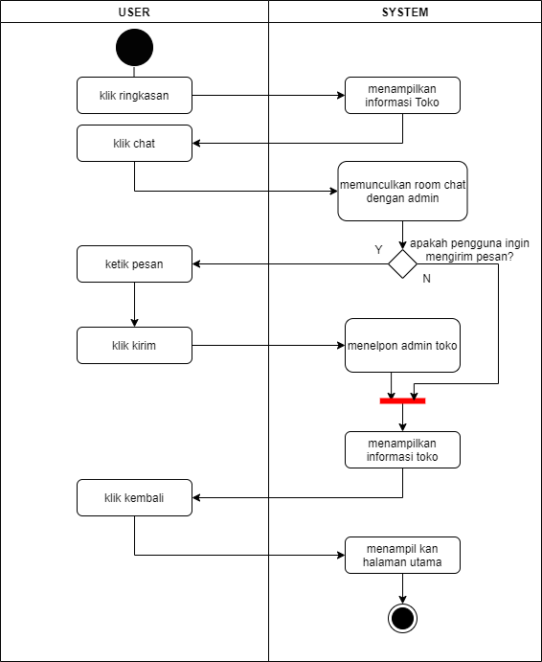

Gambar IV. 19 Activity Diagram Chat Pelanggan

Activity diagram ini menampilkan alur ketika pelanggan ingin mengirim pesan singkat kepada admin toko dan tidak hanya itu pelanggan bisa mengirim foto dan vidio kepada admin, untuk melakukan pemesanan produk atau menanyakan produk masih tersedia atau tidak, dengan cara klik ringkasan lalu klik pesan maka pelanggan akan langsung di bawa oleh system masuk kedalam room chat.

1. Rute

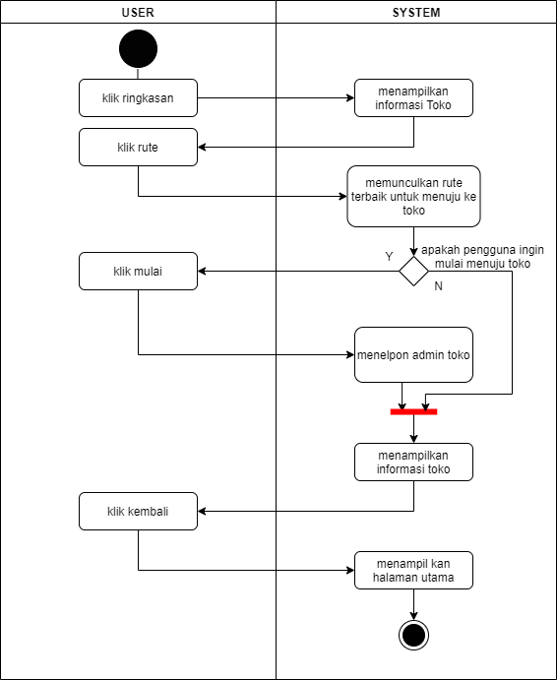

Gambar IV. 20 Activity Diagram Rute Pelanggan

Activity diagram ini menampilkan alur ketika pelanggan ingin pergi kelokasi toko offline dan jika pelanggan hanya ingin melihat dimana lokasi toko berada. Activity diagram ini menjelaskan dari awal pelanggan menklik ringkasan setelah itu dilanjutkan dengan mengklik rute, setelah pelanggan mengklik rute maka sistem akan menampilkan lokasi dan rute untuk pelanggan menuju Toko Cemilan Bu Atik.

1. Bagikan

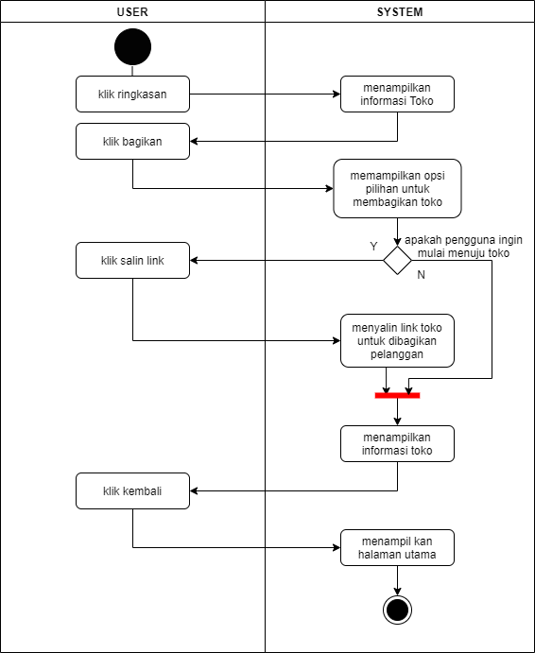

Gambar IV. 21 Activity Diagram Bagikan Pelanggan

Activity diagram ini menampilkan alur ketika pelanggan ingin membagikan toko online ke media sosisal yang mereka miliki. Activity diagram ini dijalankan ketika pelanggan ingin membantu pemilik toko untuk menyebar luaskan toko online ini media sosial yang dimiliki pelanggan seperti Fcebook, Instagram, Twiter dan sosial media lainnya.

1. Activity diagram pelanggan produk
   * 1. Pemesanan melalui chat

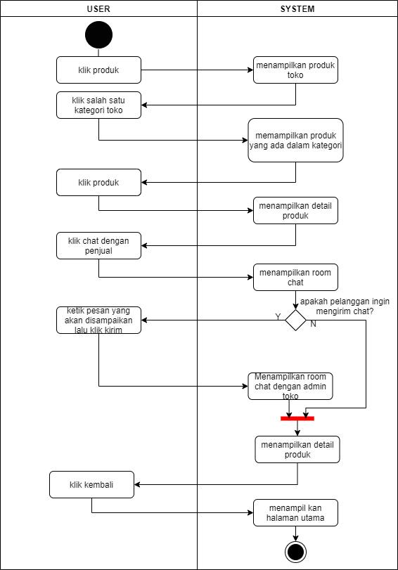

Gambar IV. 22 Activity Diagram Pemesanan Melalui Chat Pelanggan

Activity diagram ini menampilkan alur pelanggan pada saat ingin melihat kategori yang ada di toko, produk apa yang tersedia di toko dan juga ketika pelanggan ingin melakukan pemesanan produk malalui chat.

* + 1. Pemesanan melalui telpon

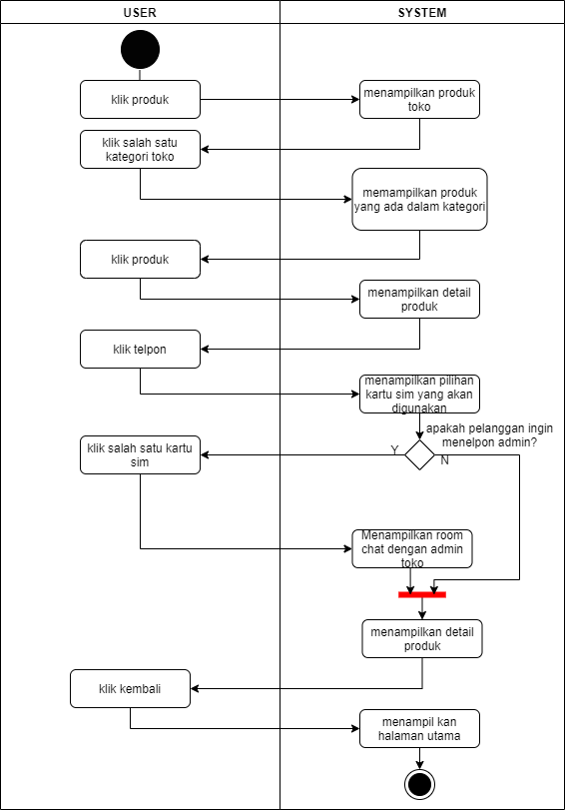

Gambar IV. 23 Activity Diagram Pemesanan Melalui Telepon Pelanggan

Activity diagram ini menampilkan alur pelanggan pada saat ingin melihat kategori yang ada di toko, produk apa yang tersedia di toko dan juga ketika pelanggan ingin melakukan pemesanan produk malalui telepon.

1. Activity diagram pelanggan ulasan

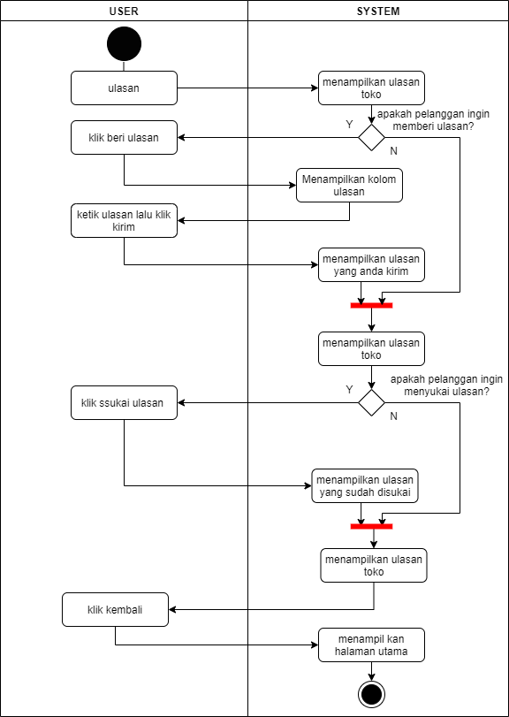

Gambar IV. 24 Activity Diagram Ulasan Pelanggan

Pada activity diagram ini menampilkan alur ketika pelanggan ingin memberikan ulasan kepada toko online dan juga pelanggan bisa menyukai ulasannya dan dari pelanggan yang lain. Pelanggan juga bisa mengedit ulasan yang dia berikan.

1. Activity diagram pelanggan foto

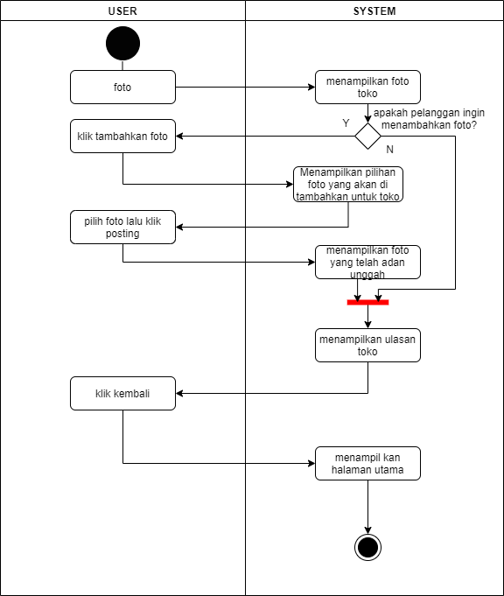

Gambar IV. 25 Activity Diagram Foto Pelanggan

Activity diagram ini menampilkan alur ketika pelanggan ingin menambahkan foto tentang toko online. Yang berawal dari klik foto lalu klik tambah foto setelah itu pelanggan bisa mengambil foto dengan kamera hanphonenya langsung atau dengan memilih foto yang sudah ada dalam galeri si pelanggan. Yang bertujuan untuk memperlihatkan produk asli dari toko atau foto dari toko online tersebut.

1. Activity diagram pelanggan tentang

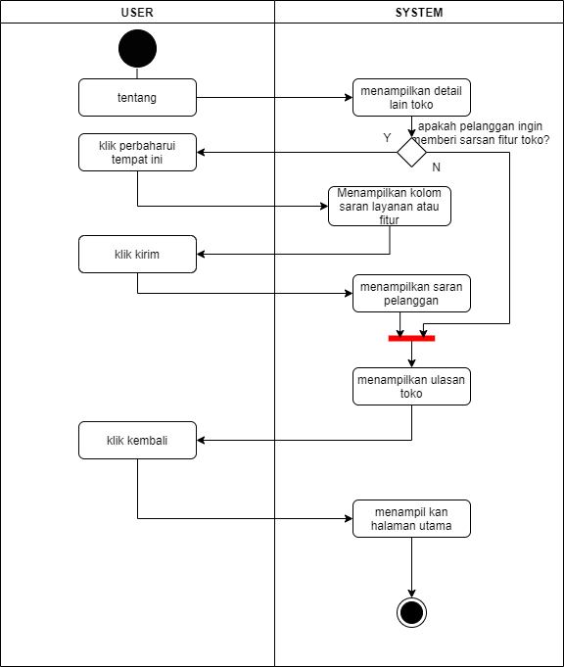

Gambar IV. 26 Activity Diagram Tentang Pelanggan

Activity diagram ini menampilkan alur ketika pelanggan ingin mengetahui detail informasi toko dan ketika pelanggan ingin memberikan penilaian langsung apa yang kurang dari toko.

* 1. Implementasi desain sistem ke desain tampilan

Dari desain sistem tampilan yang sudah dibuat penulis dapat mengembangkan desain tampilan yang nantinnya akan digunakan nanti ketika aplikasi dibuat. Berikut merupakan desain tampilan yang dibuat penulis:

* Desain tampilan admin

1. Desain Tampilan login

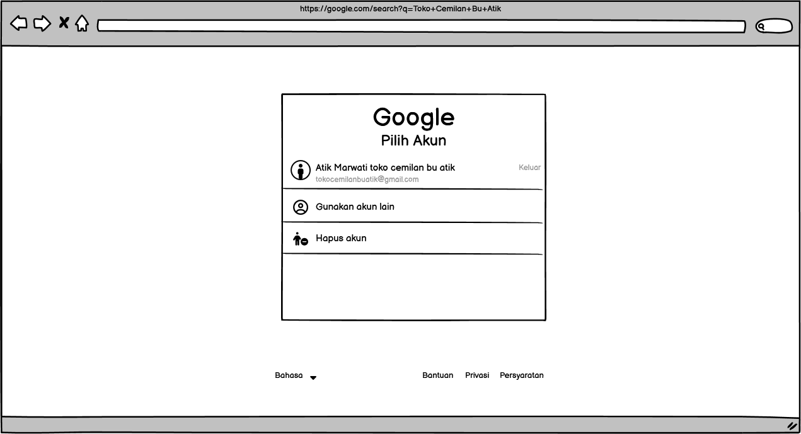

Gambar IV. 27 Desain Tampilan Login Admin

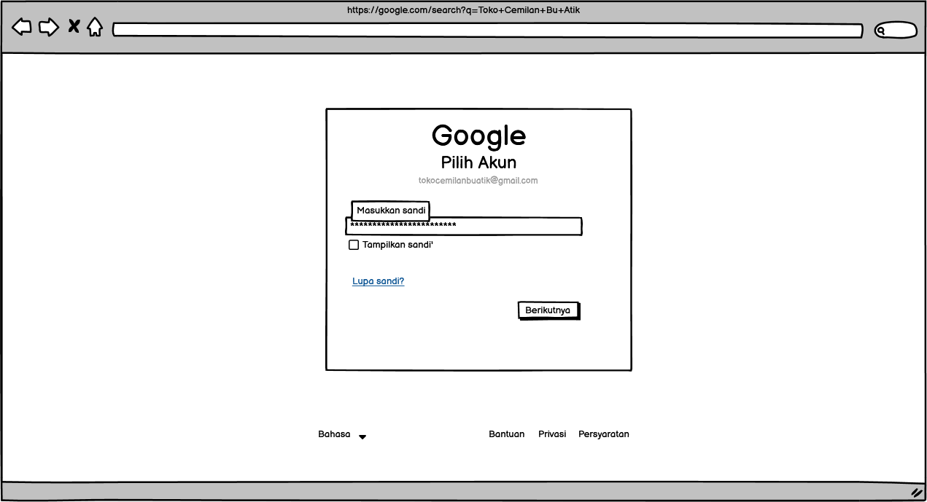

Gambar IV. 28 Desain Tampilan Login Admin 2

1. Desain Tampilan Halaman utama

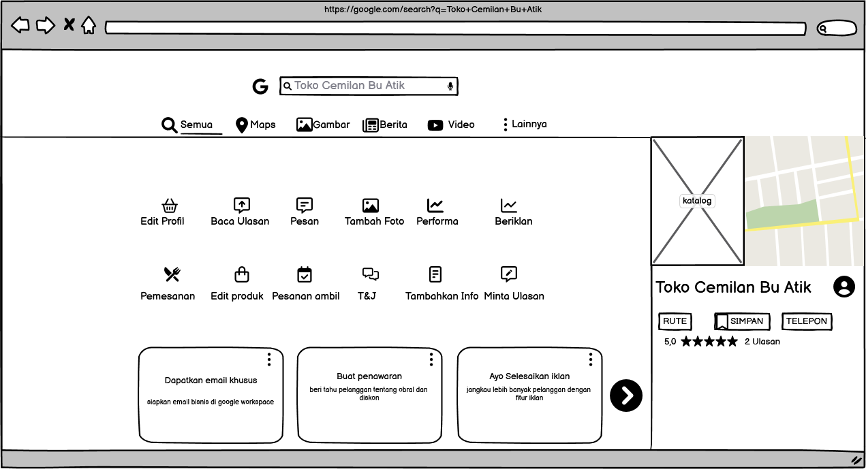

Gambar IV. 29 Desain Tampilan Halaman Utama Admin

1. Desain Tampilan Edit profil

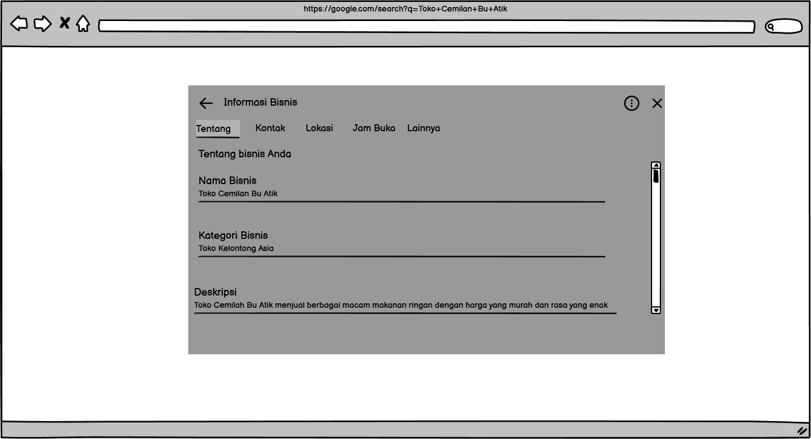

Gambar IV. 30 Desain Tampilan Edit Profil Admin

1. Desain Tampilan Baca ulasan

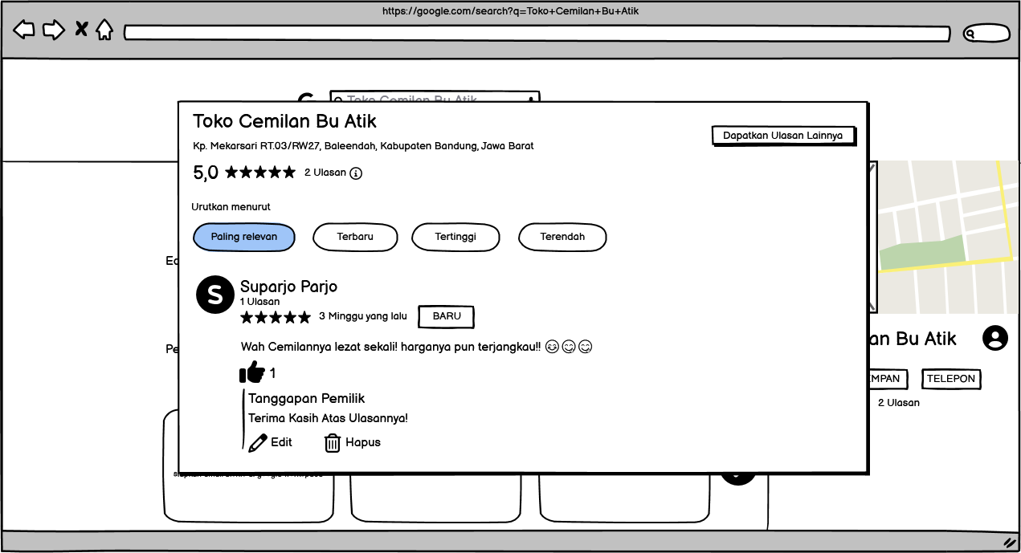

Gambar IV. 31 Desain Tampilan Baca Ulasan Admin

1. Desain Tampilan Pesan

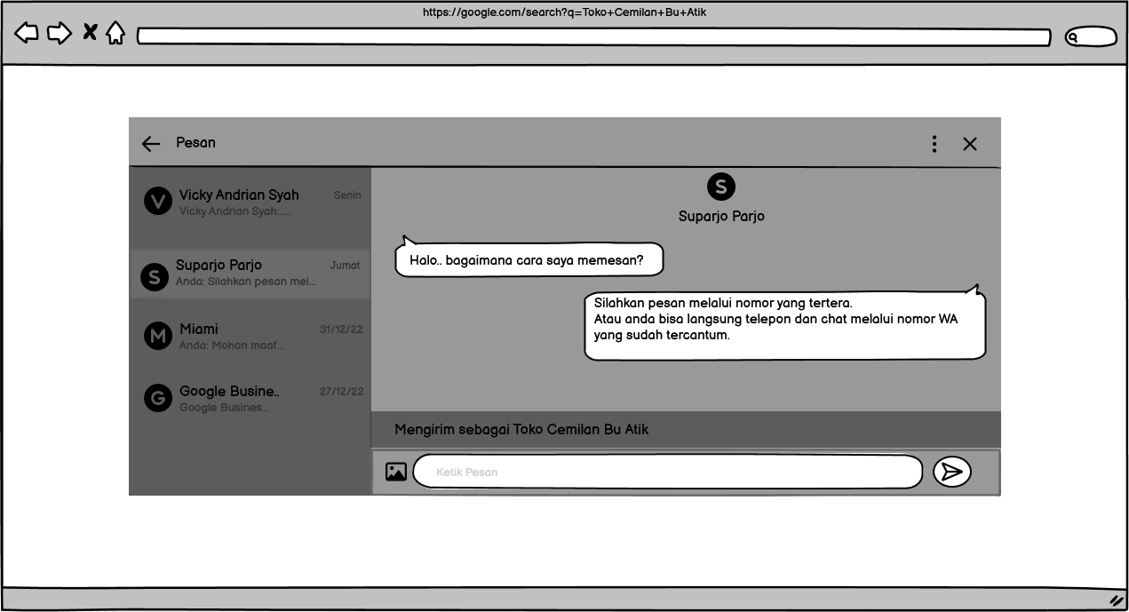

Gambar IV. 32 Desain Tampilan Pesan Admin

1. Desain Tampilan Tambah foto

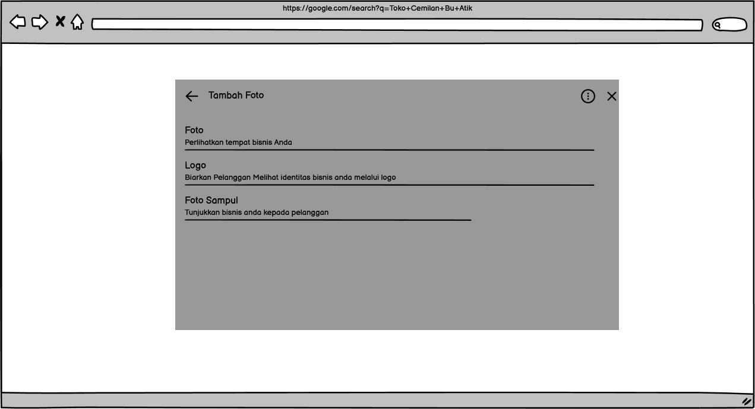

Gambar IV. 33 Desain Tampilan Tambah Foto Admin

1. Desain Tampilan Performa

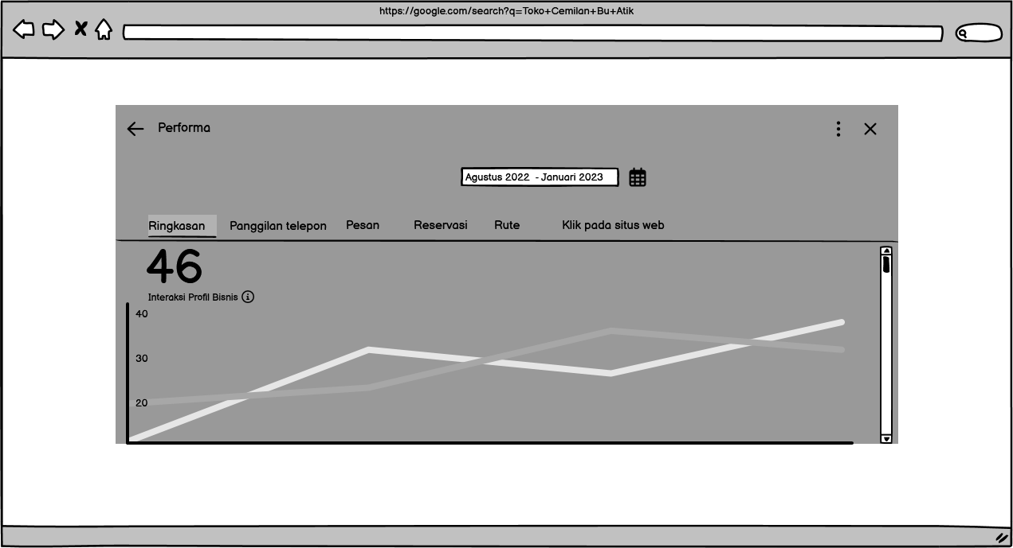

Gambar IV. 34 Desain Tampilan Performa Admin

1. Desain Tampilan Pemesanan

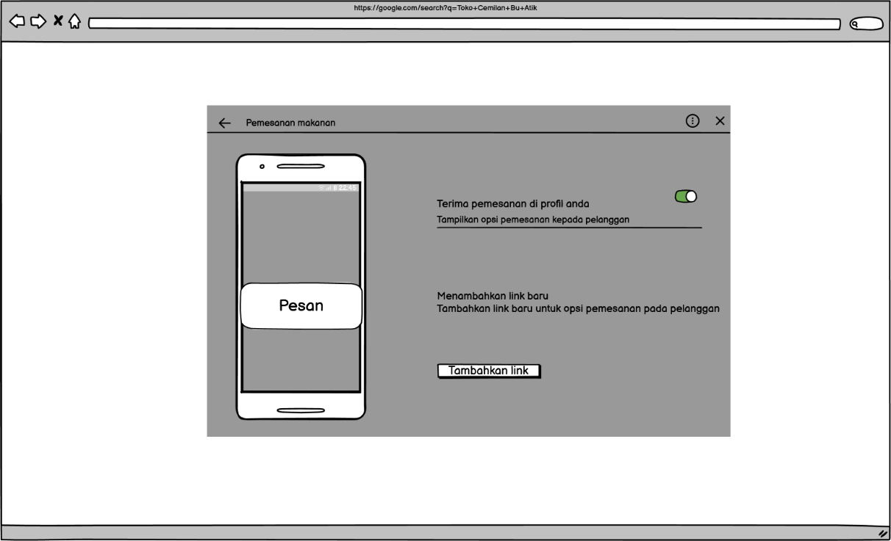

Gambar IV. 35 Desain Tampilan Pemesanan Admin

1. Desain Tampilan Edit produk

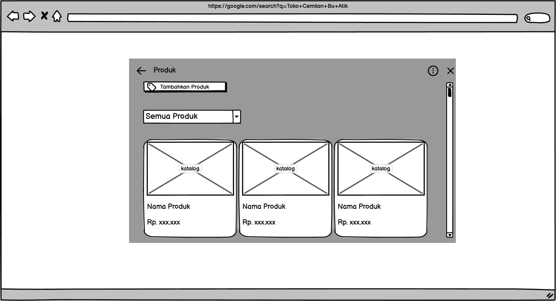

Gambar IV. 36 Desain Tampilan Edit Produk Admin

1. Desain Tampilan Pesan ambil dan antar

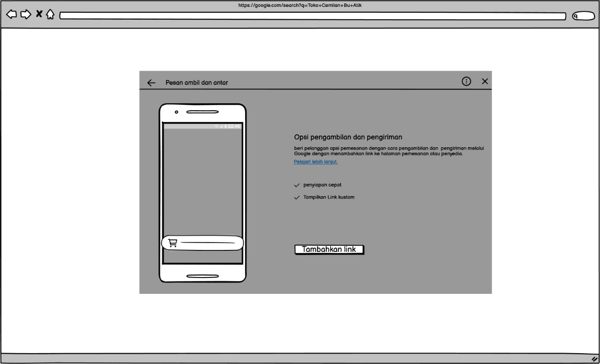

Gambar IV. 37 Desain Tampilan Pesan, Ambil dan Antar Admin

1. Desain Tampilan Tanya dan jawab

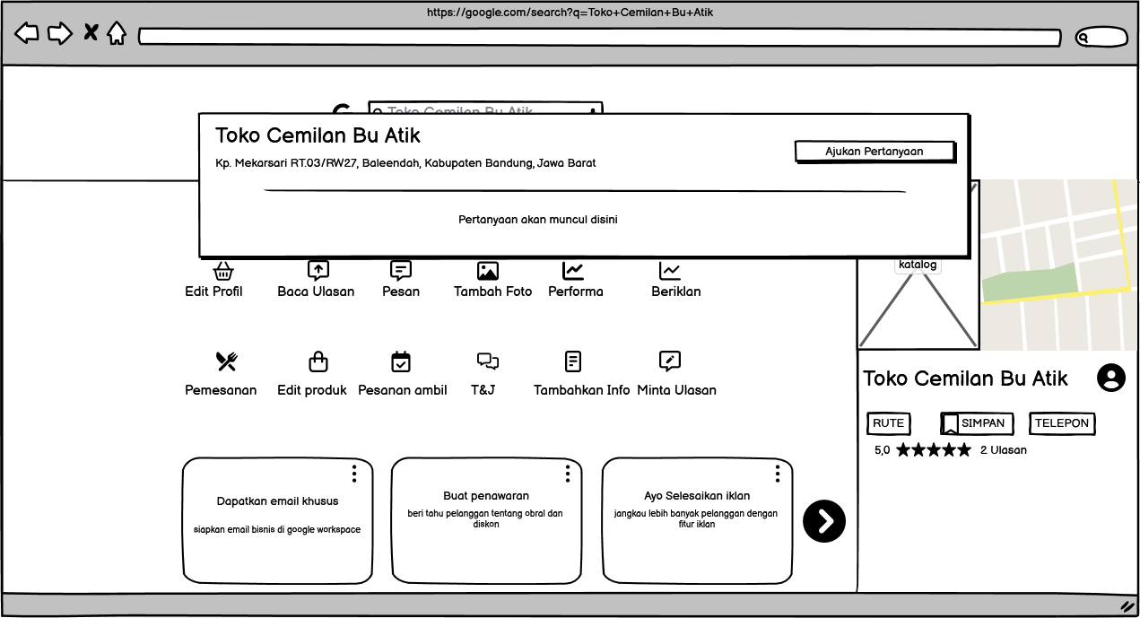

Gambar IV. 38 Desain Tampilan Tanya dan Jawab Admin

1. Desain Tampilan Tambah info baru

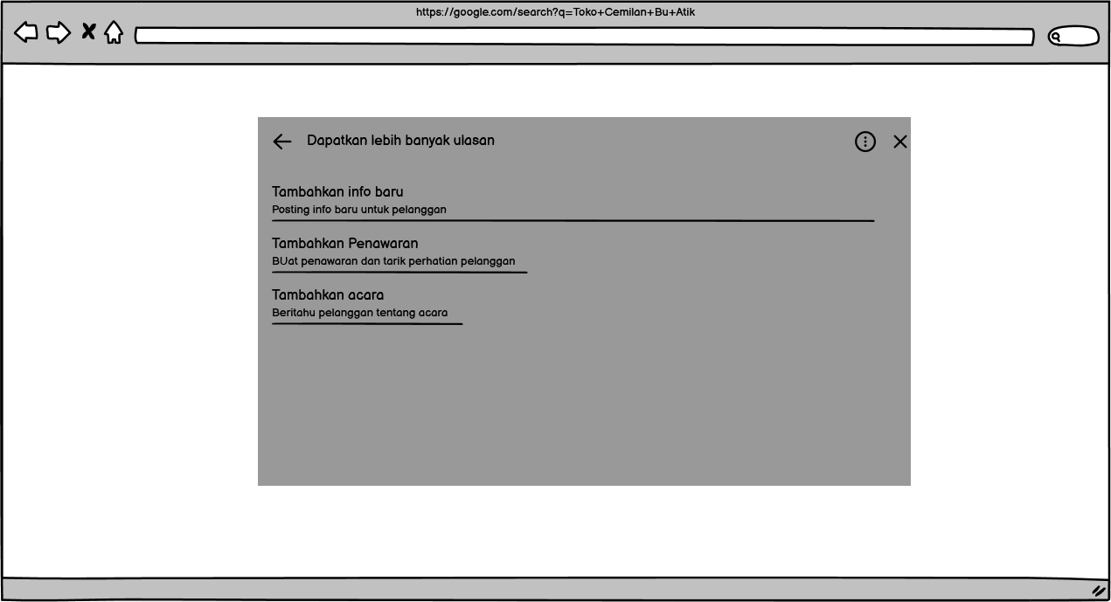

Gambar IV. 39 Desain Tampilan Tambah Info Baru Admin

1. Desain Tampilan Bagikan toko

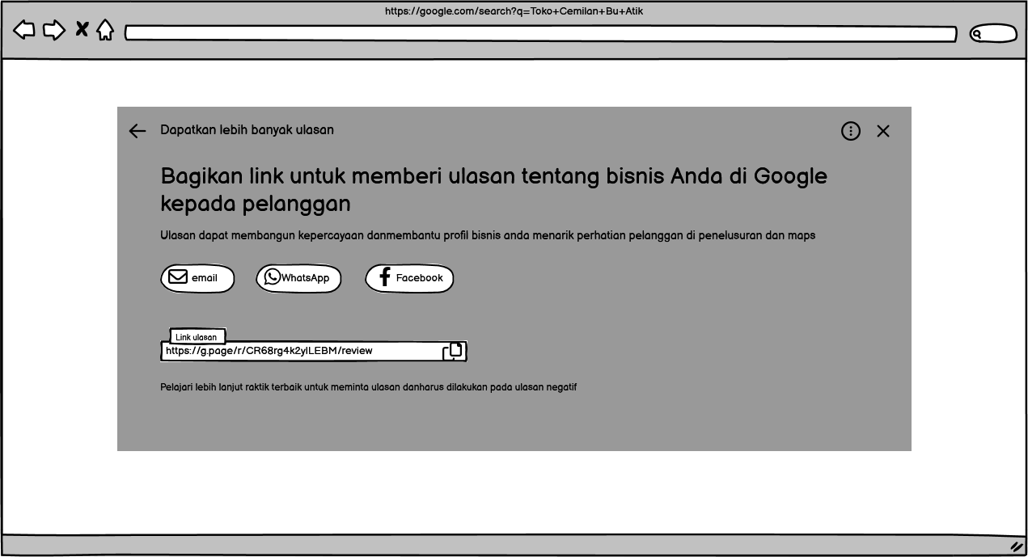

Gambar IV. 40 Desain Tampilan Bagikan Info Admin

* Desan tampilan pelanggan

1. Desain Tampilan Halaman pertama

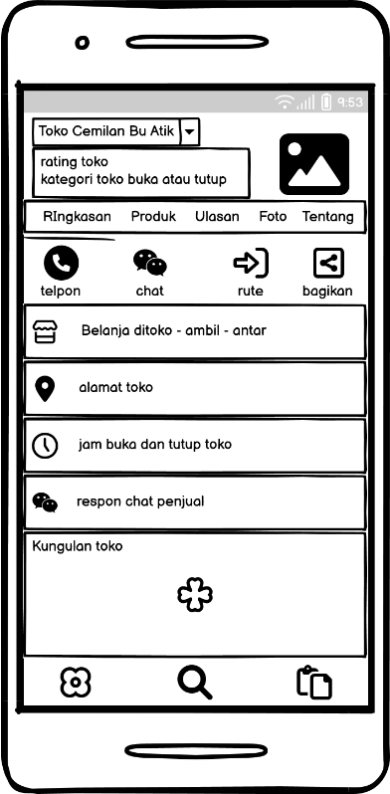

Gambar IV. 41 Desain Tampilan Awal Pelanggan

1. Desain Tampilan Chat

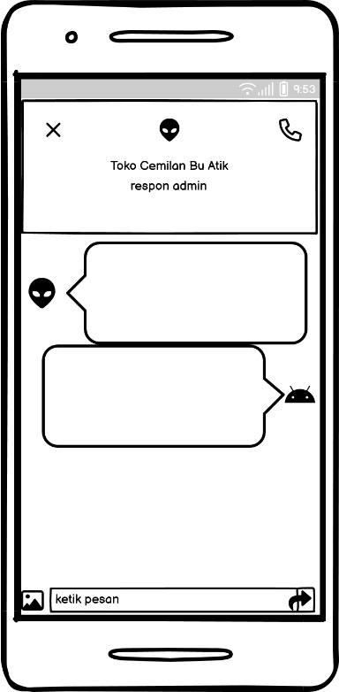

Gambar IV. 42 Desain Tampilan Chat Pelanggan

1. Desain Tampilan Rute

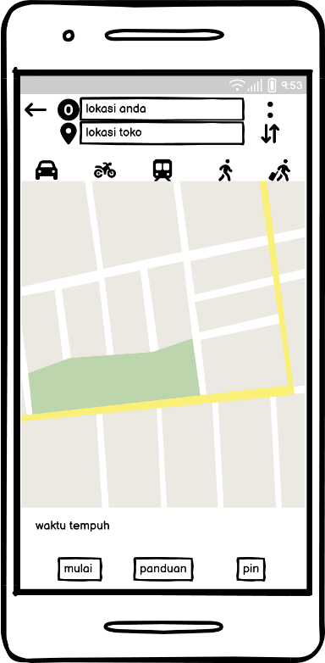

Gambar IV. 43 Desain Tampilan Rute pelanggan

1. Desain Tampilan Produk

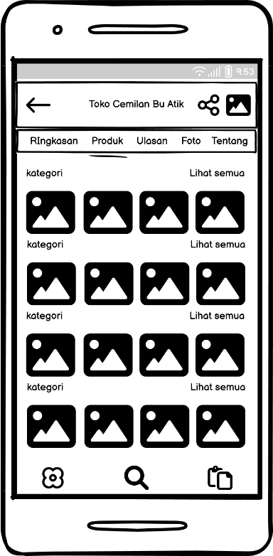

Gambar IV. 44 Desain Tampilan Produk Pelanggan

1. Desain Tampilan Ulasan

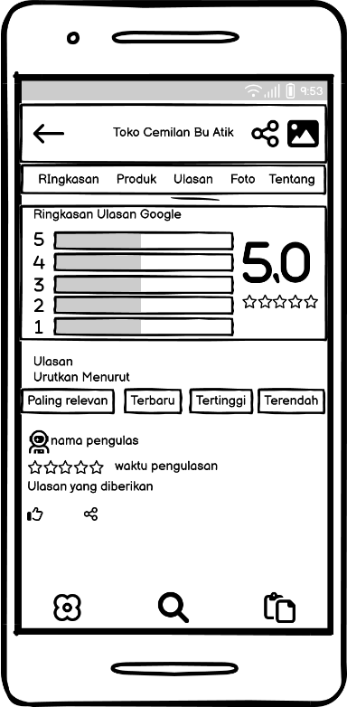

Gambar IV. 45 Desain Tampilan Ulasan Pelanggan

1. Desain Tampilan foto

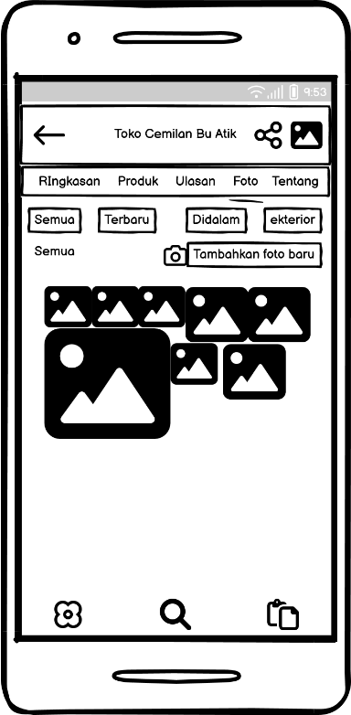

Gambar IV. 46 Desain Tampilan Foto Pelanggan

1. Desain Tampilan tentang

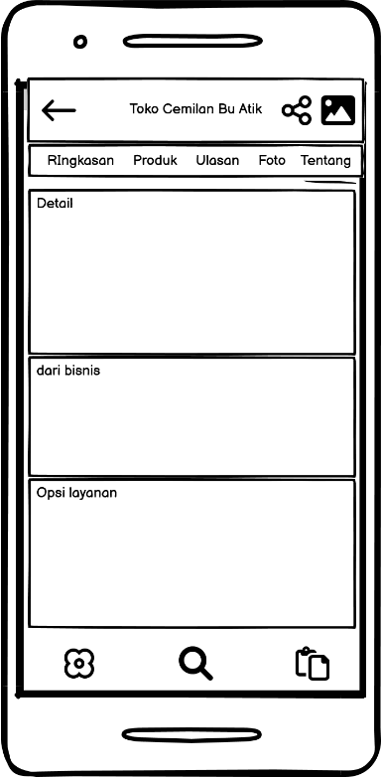

Gambar IV. 47 Desain Tampilan Tentang Pelanggan

# Pelaporan Hasil Kerja praktik

Proses pelaporan hasil kerja praktik dilakukan pada tahap akhir kerja praktik di Toko cemilan Bu Atik. Pelaporan hasil kerja praktik ini dilakukan dilakukan dengan pembuatan laporan kerja praktik, yang nantinya akan diperesntasikan kepada penguji.

# Pencapaian Hasil

Adapun hasil yang telah dicapai ketika melaksanakan kerja praktik di Toko Cemilan Bu Atik yaitu pembangunan toko online. Pembangunan toko online dilakukan dengan menerapakan semua meteri dalam perkuliahan, dengan menerapkan setiap teori penunjang dalam pembuatan toko online dan menerapkan setiap desain yang sudah dibuat kedalam toko online. Berikut merupakan tampilan toko online yang sudah dibuat:

1. Tampilan toko online admin

a. Tampilan Form Login

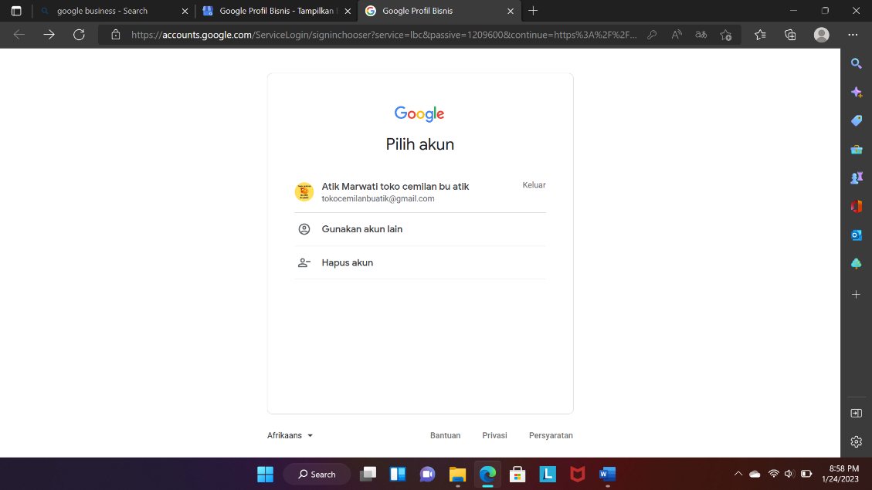

Gambar IV. 48 Tampilan Login Admin

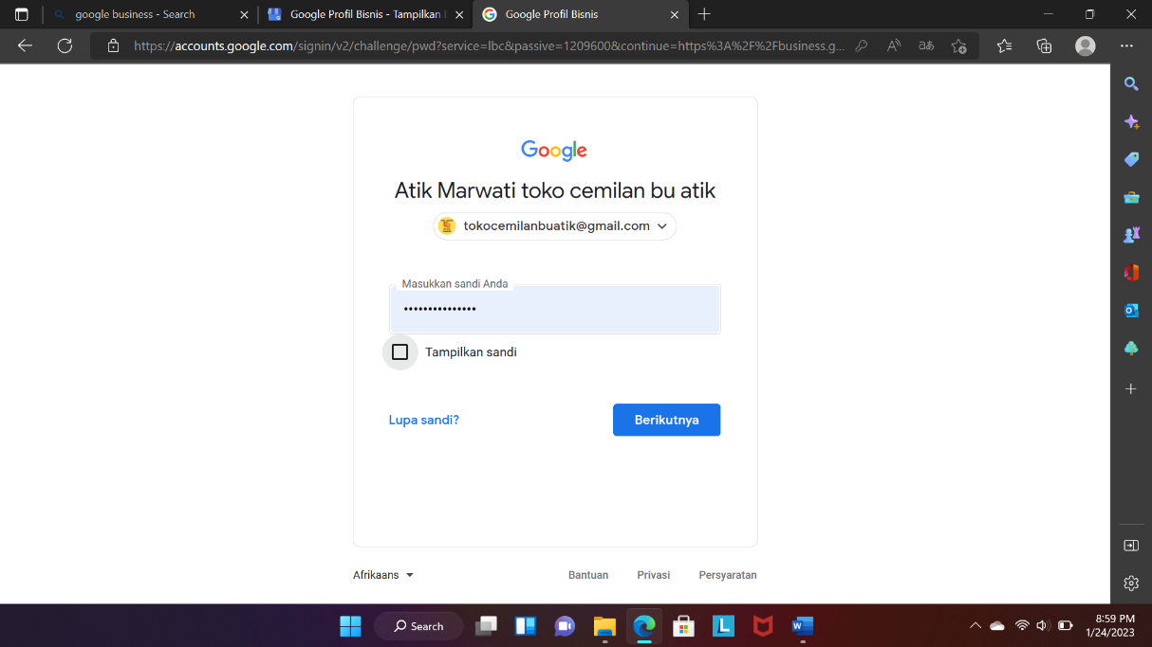

Gambar IV. 49 Tampilan Login Admin 2

b. Halaman Utama

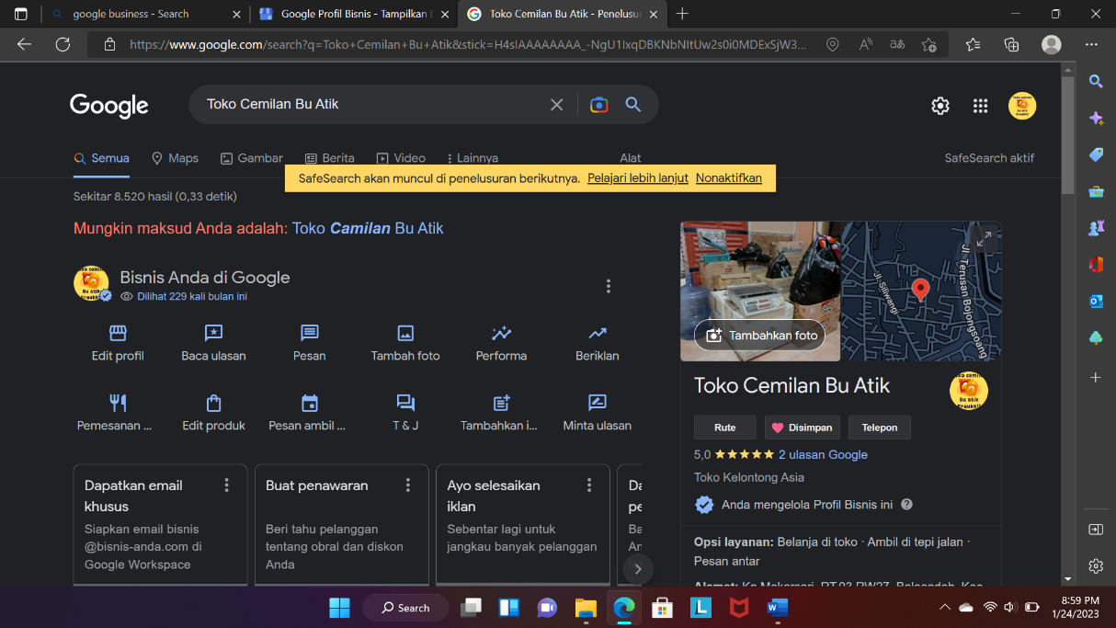

Gambar IV. 50 Tampilan Halaman Utama Admin

c. edit profil

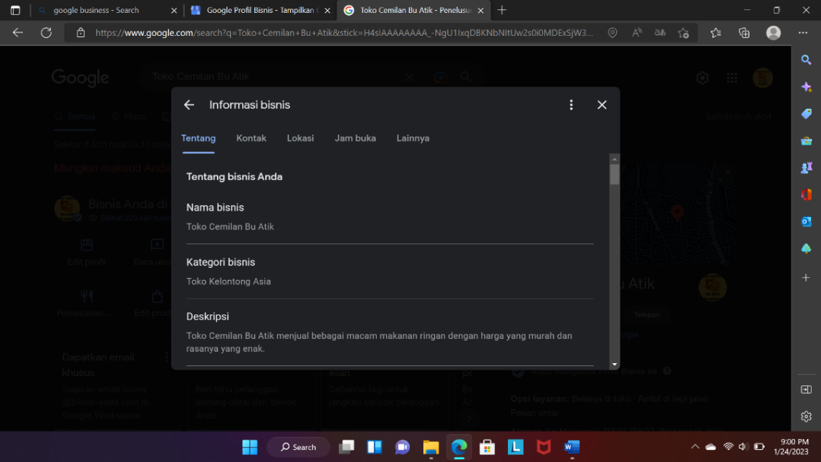

Gambar IV. 51 Tampilan Edit Profil Admin

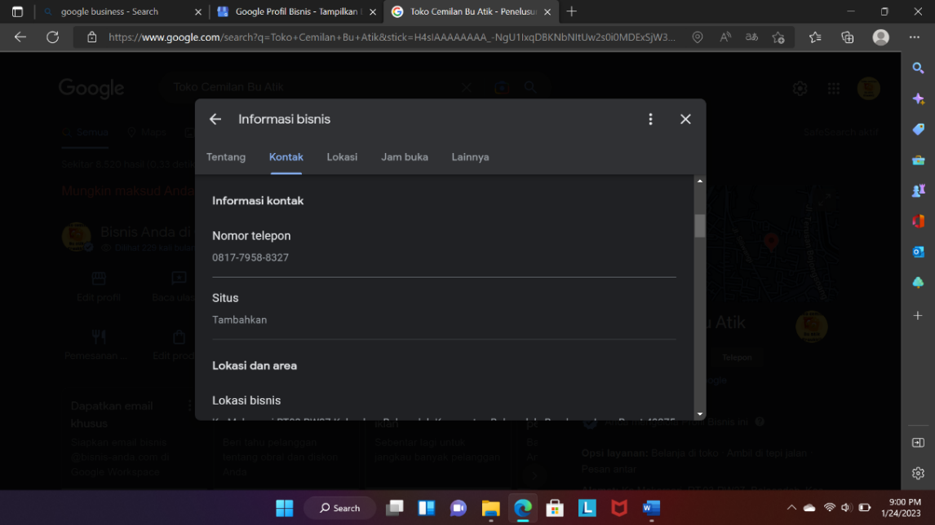

Gambar IV. 52 Tampilan Edit Profil Admin 2

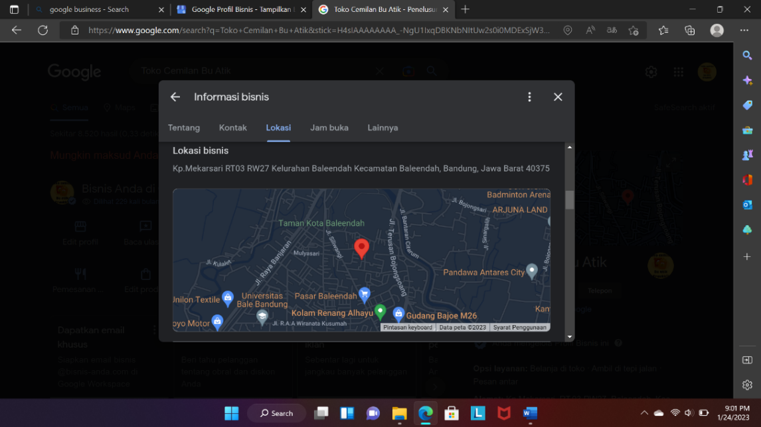

Gambar IV. 53 Tampilan Edit Profil Admin 3

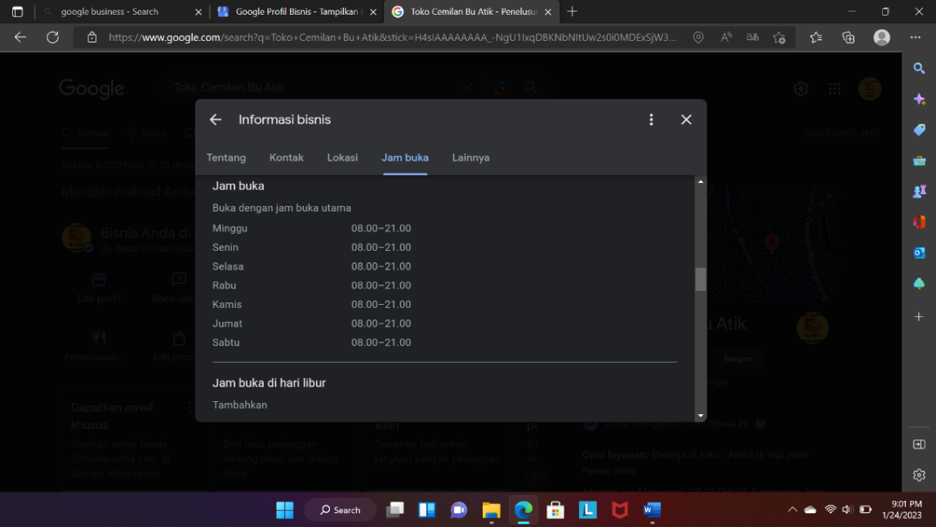

Gambar IV. 54 Tampilan Edit Profil Admin 4

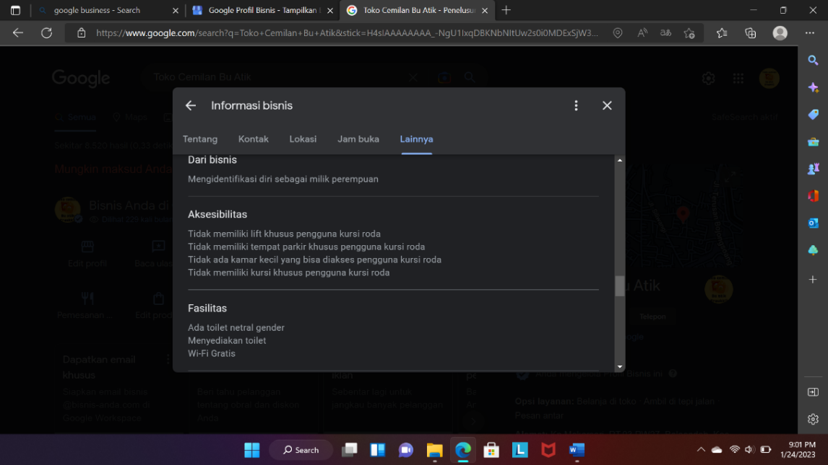

Gambar IV. 55 Tampilan Edit Profil Admin 5

d. Baca Ulasan

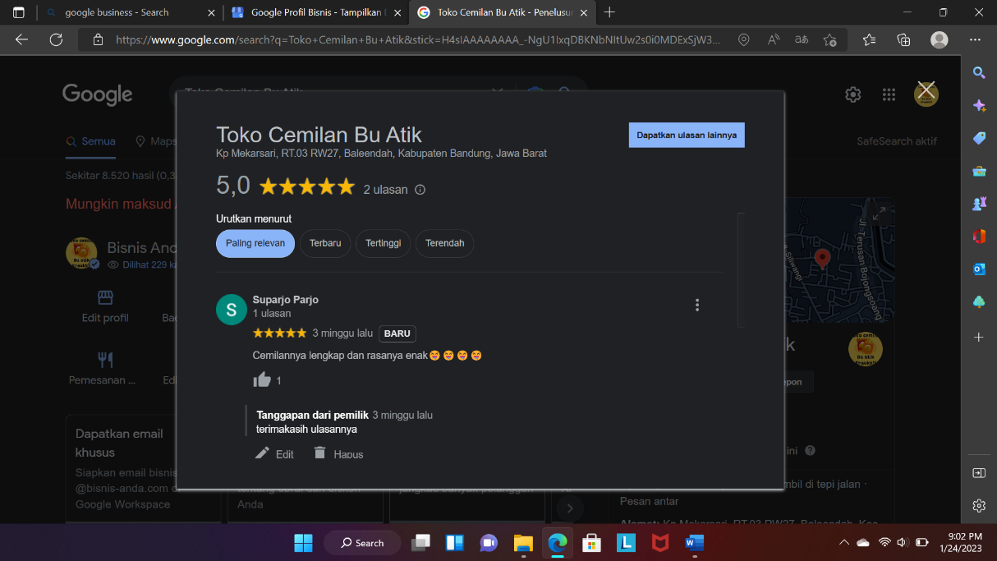

Gambar IV. 56 Tampilan Baca Ulasan Admin

e. Pesan

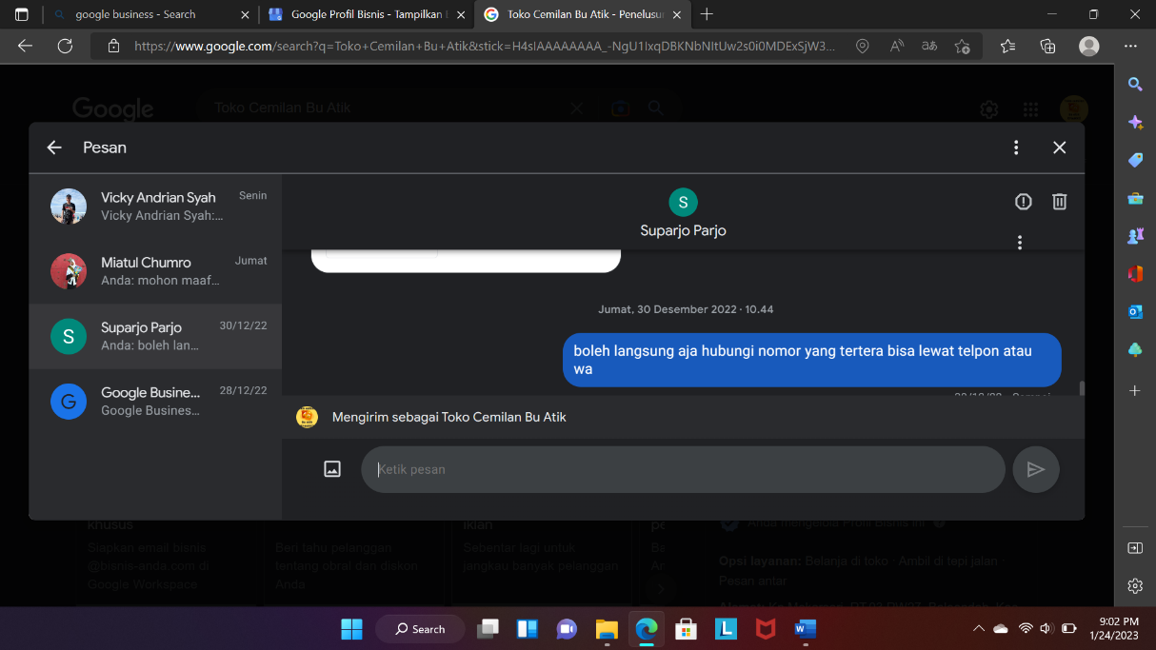

Gambar IV. 57 Tampilan Pesan Admin

f. Tambah Foto

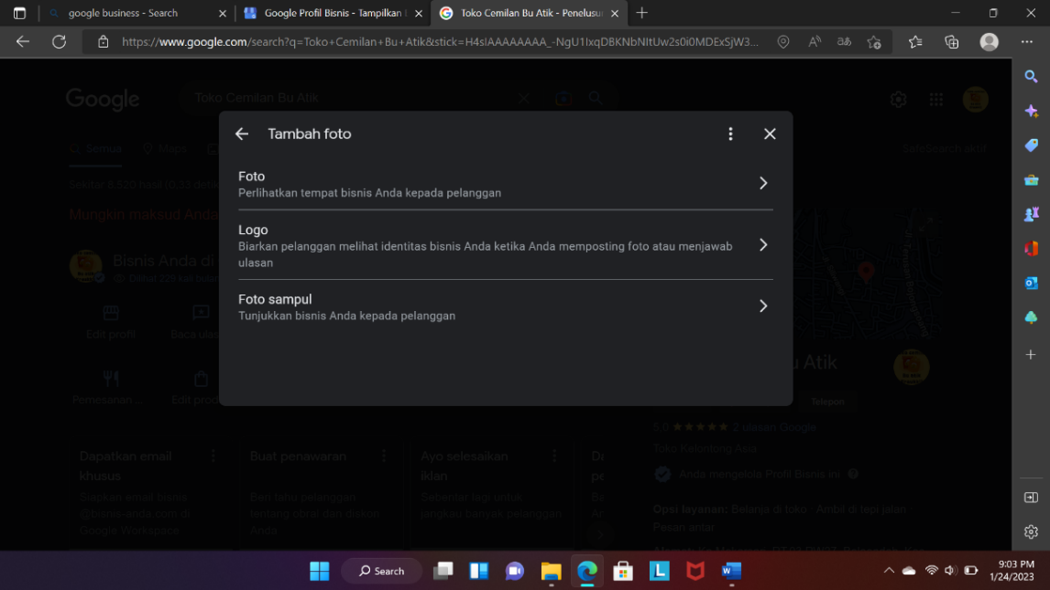

Gambar IV. 58 Tampilan Tambah Foto Admin

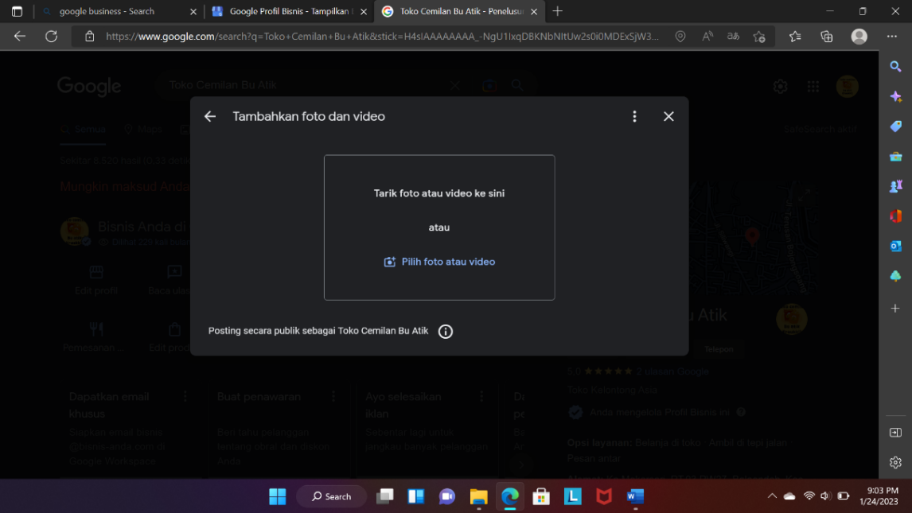

Gambar IV. 59 Tampilan Tambah Foto Admin 2

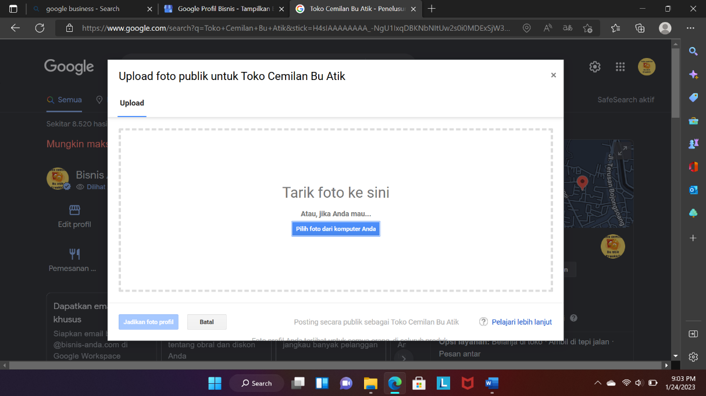

Gambar IV. 60 Tampilan Tambah Foto Admin 3

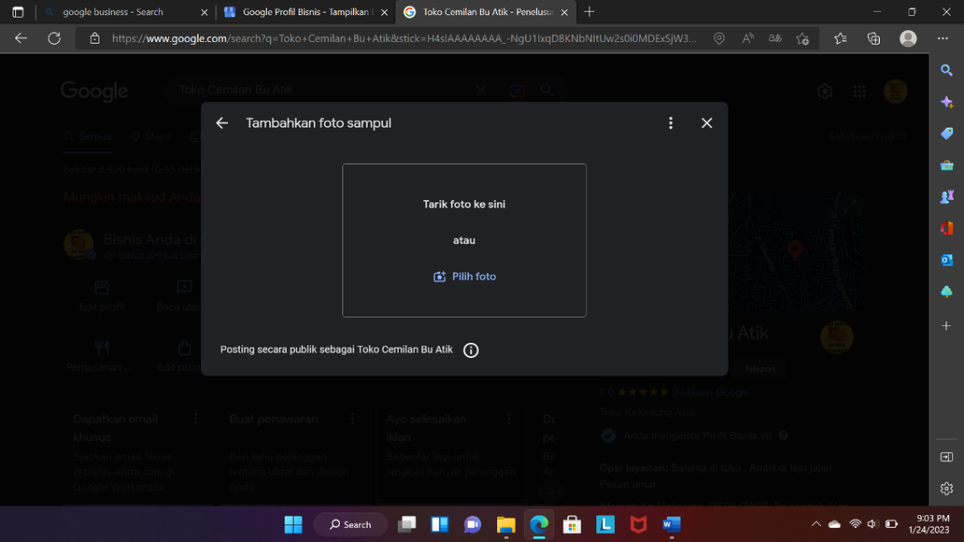

Gambar IV. 61 Tampilan Tambah Foto Admin 4

g. Performa

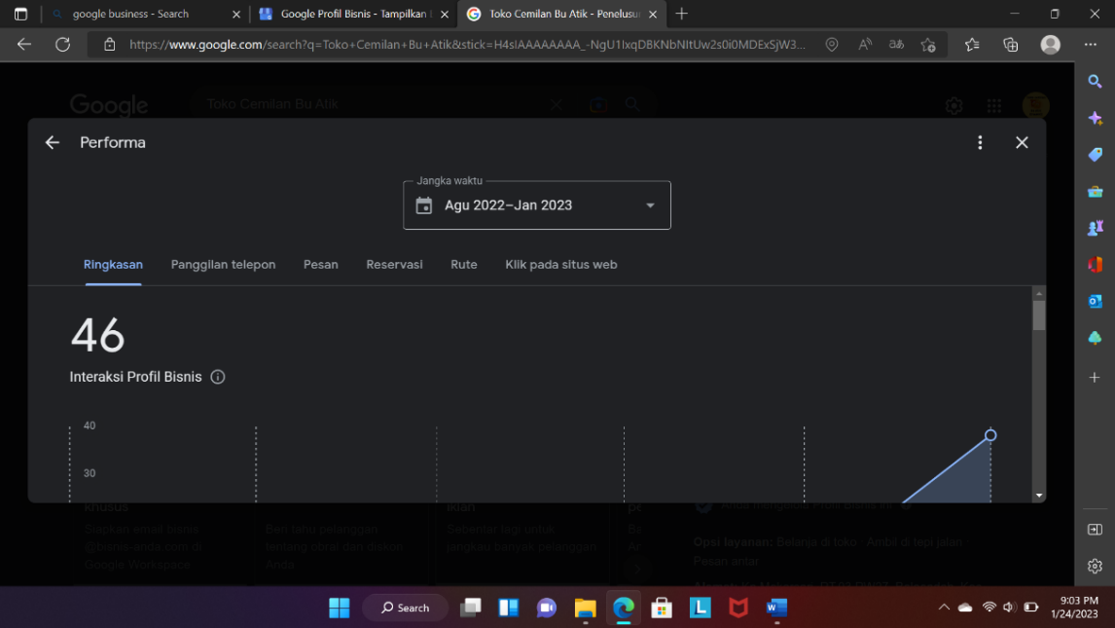

Gambar IV. 62 Tampilan Performa Admin

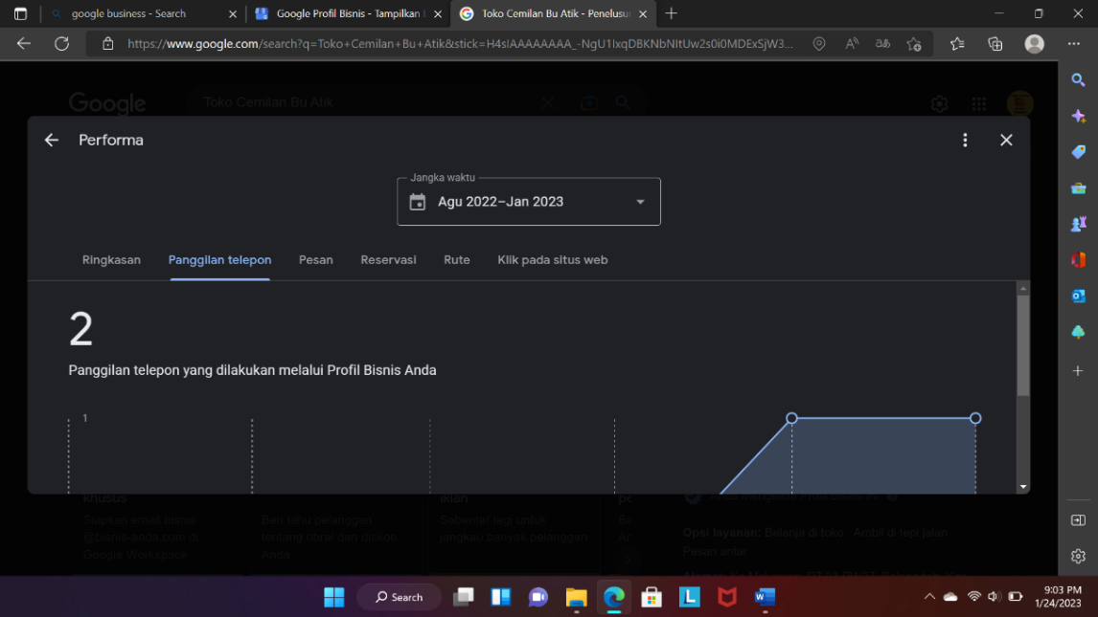

Gambar IV. 63 Tampilan Performa Admin 2

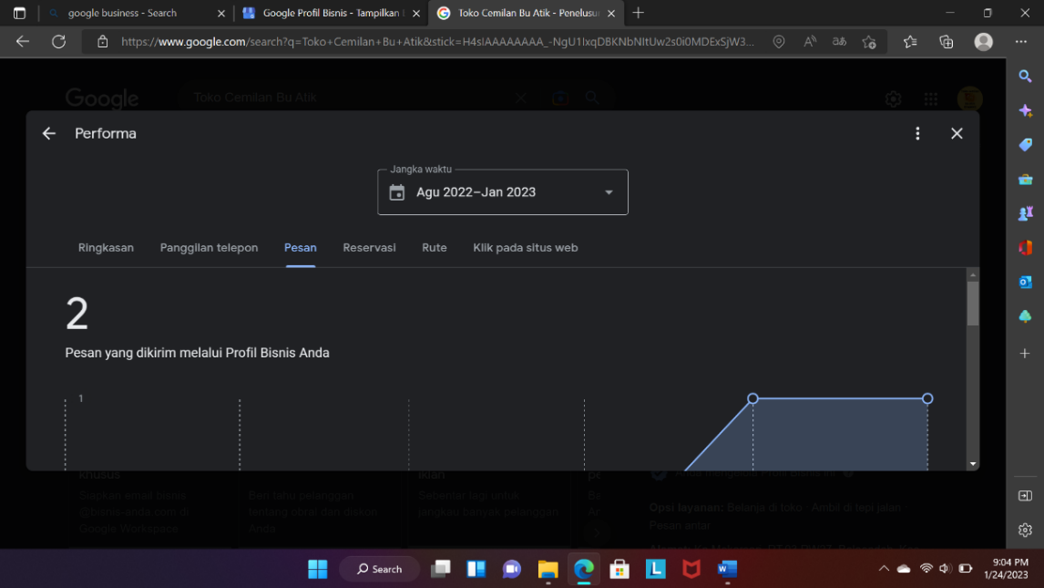

Gambar IV. 64 Tampilan Performa Admin 3

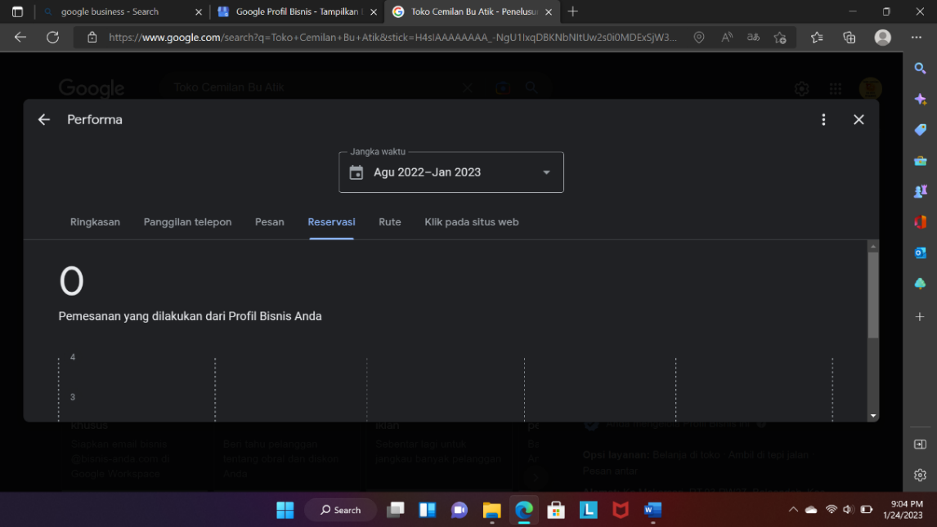

Gambar IV. 65 Tampilan Performa Admin 4

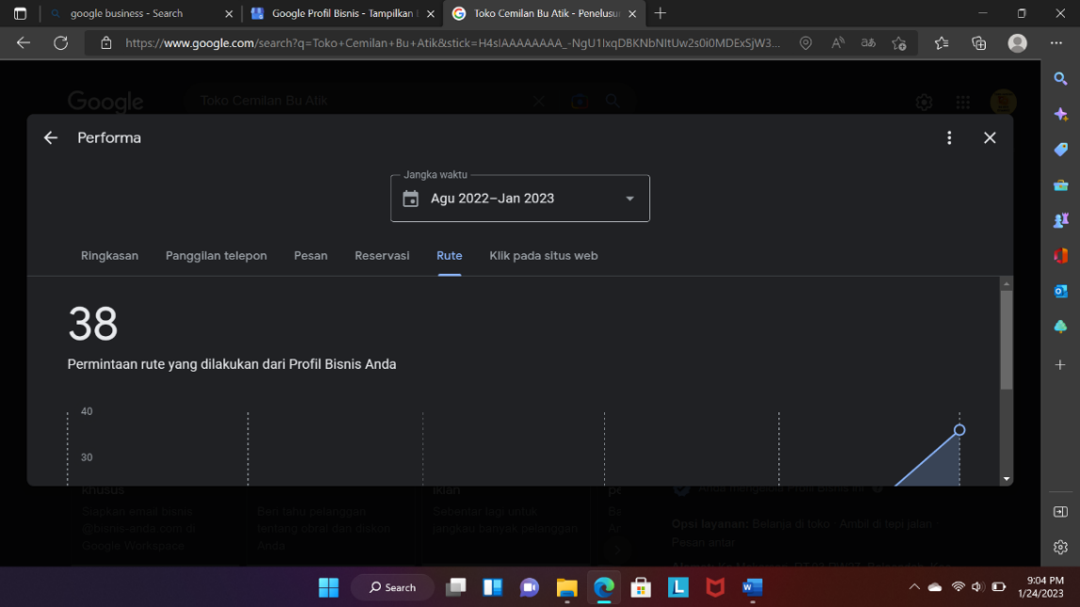

Gambar IV. 66 Tampilan Performa Admin 5

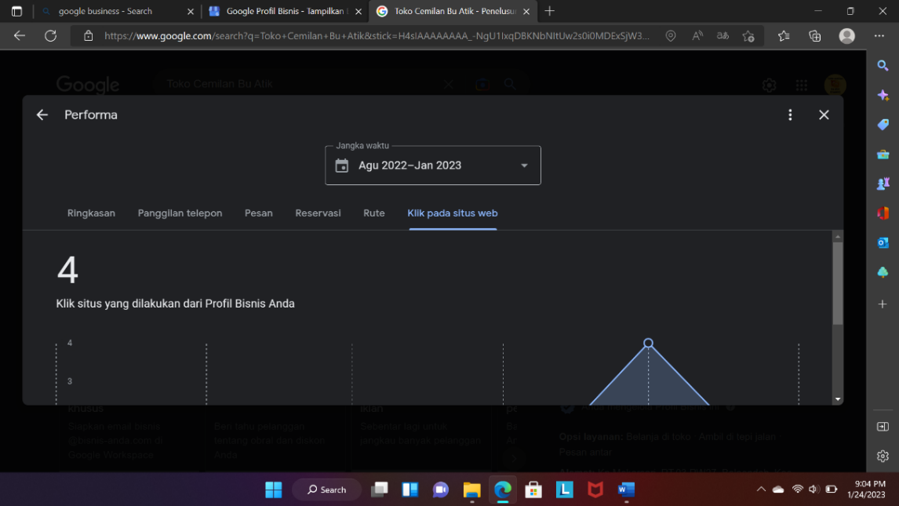

Gambar IV. 67 Tampilan Performa Admin 6

h. Pemesanan Makanan

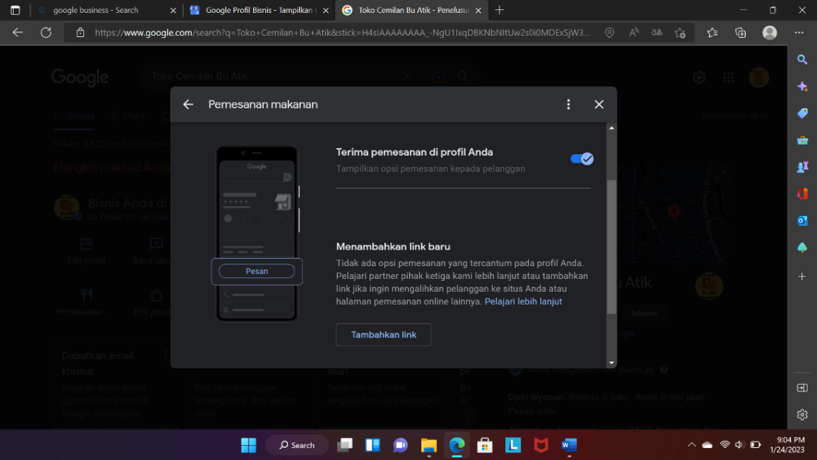

Gambar IV. 68 Tampilan Pemesanan Makanan Admin

i. edit produk

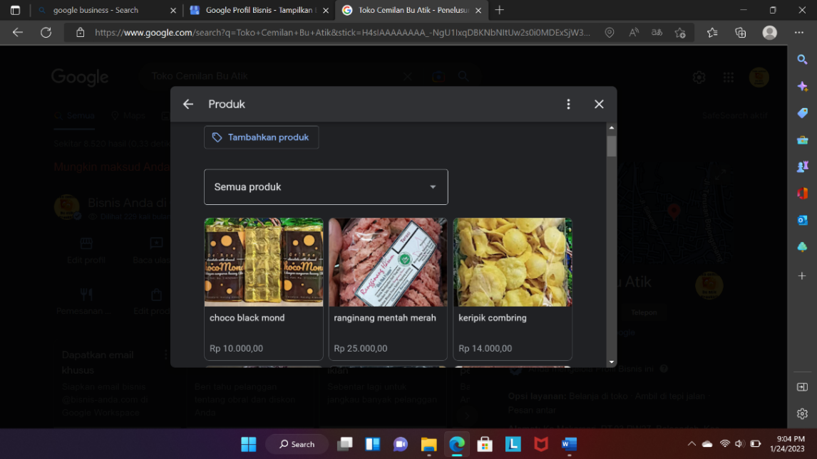

Gambar IV. 69 Tampilan Edit Produk Admin

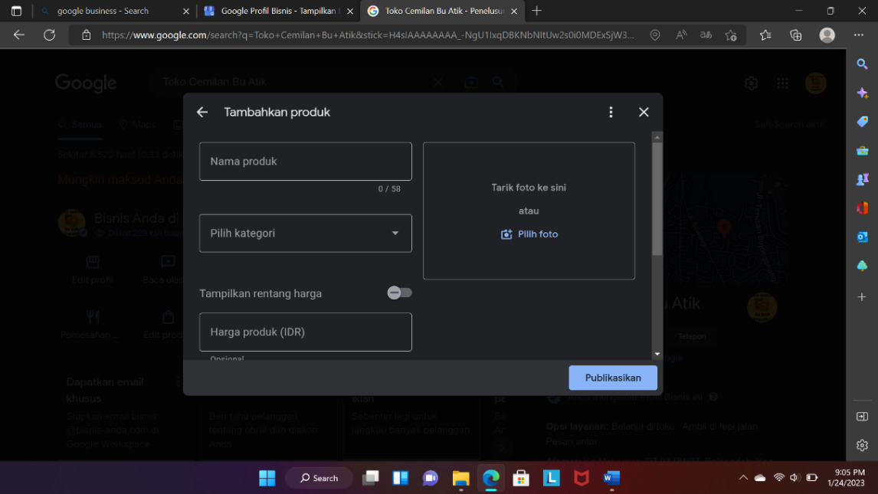

Gambar IV. 70 Tampilan Edit Produk Admin 2

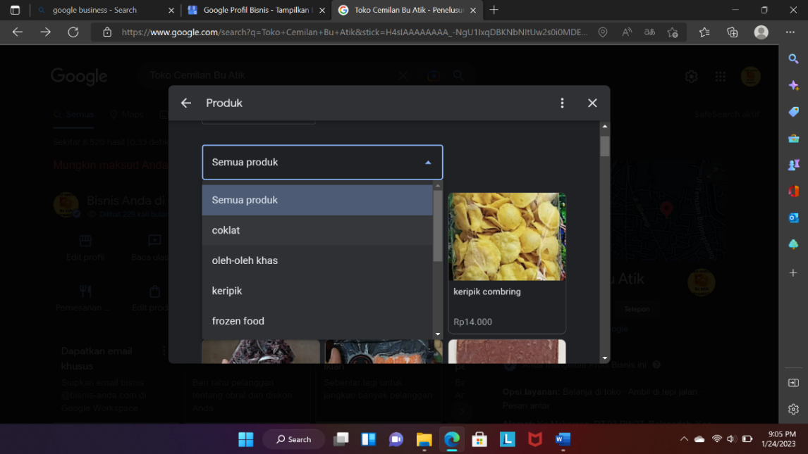

Gambar IV. 71 Tampilan Edit Produk Admin 3

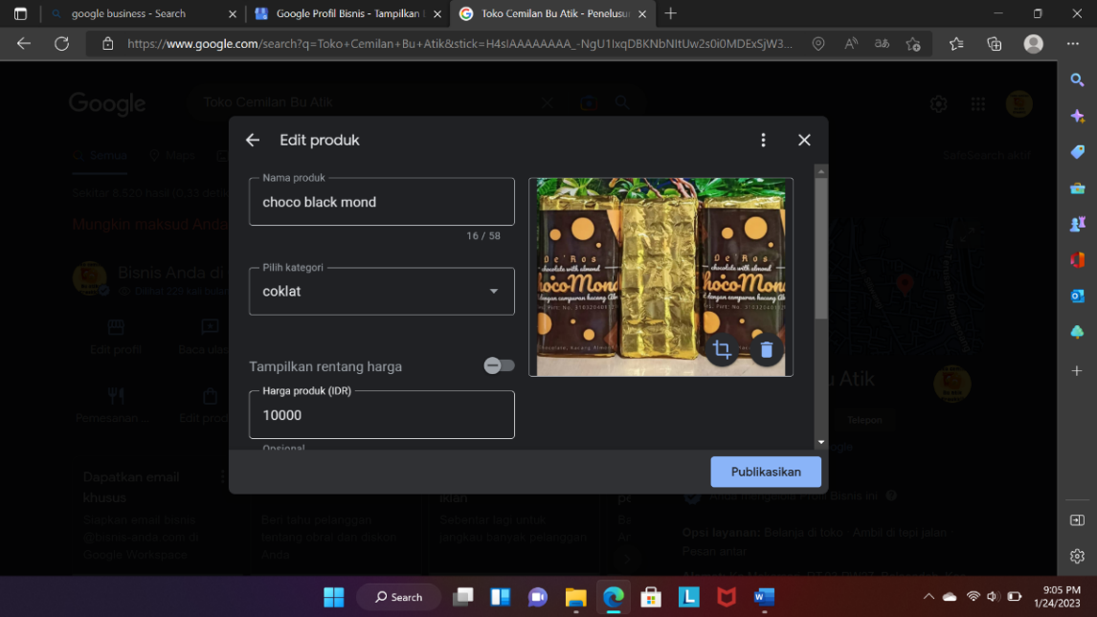

Gambar IV. 72 Tampilan Edit Produk Admin 4

j. Pesan Ambil dan Antar

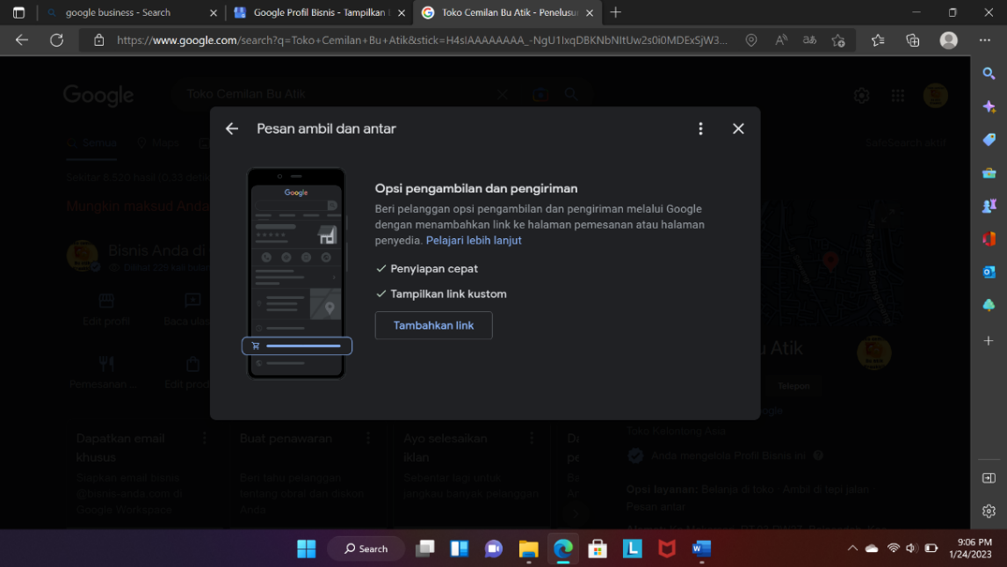

Gambar IV. 73 Tampilan Pesan Ambil Dan Antar Admin

k. Tanya dan Jawab

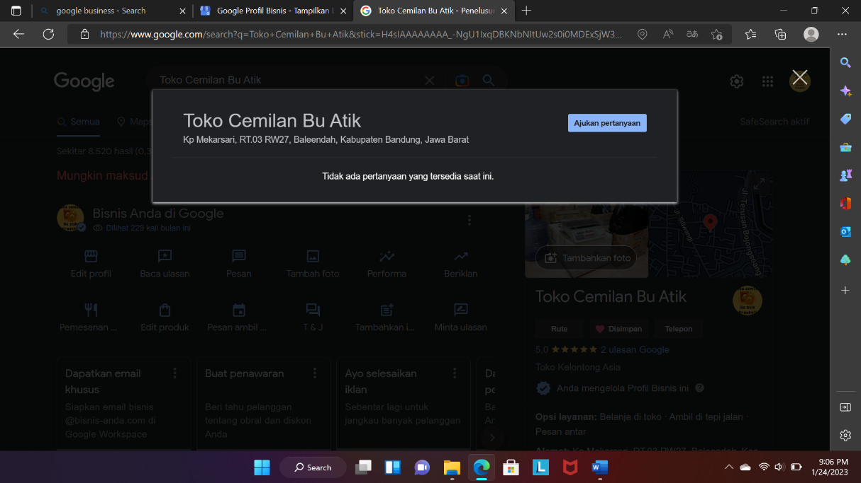

Gambar IV. 74 Tampilan Tanya Jawab Admin

l. Info baru

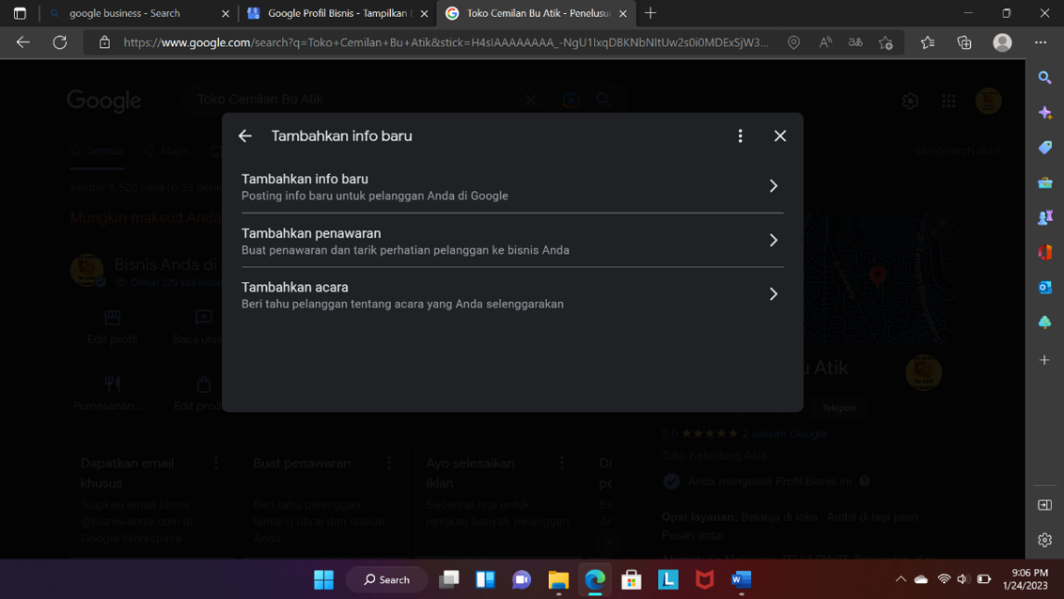

Gambar IV. 75 Tampilan Info Baru Admin

m. Minta Ulasan

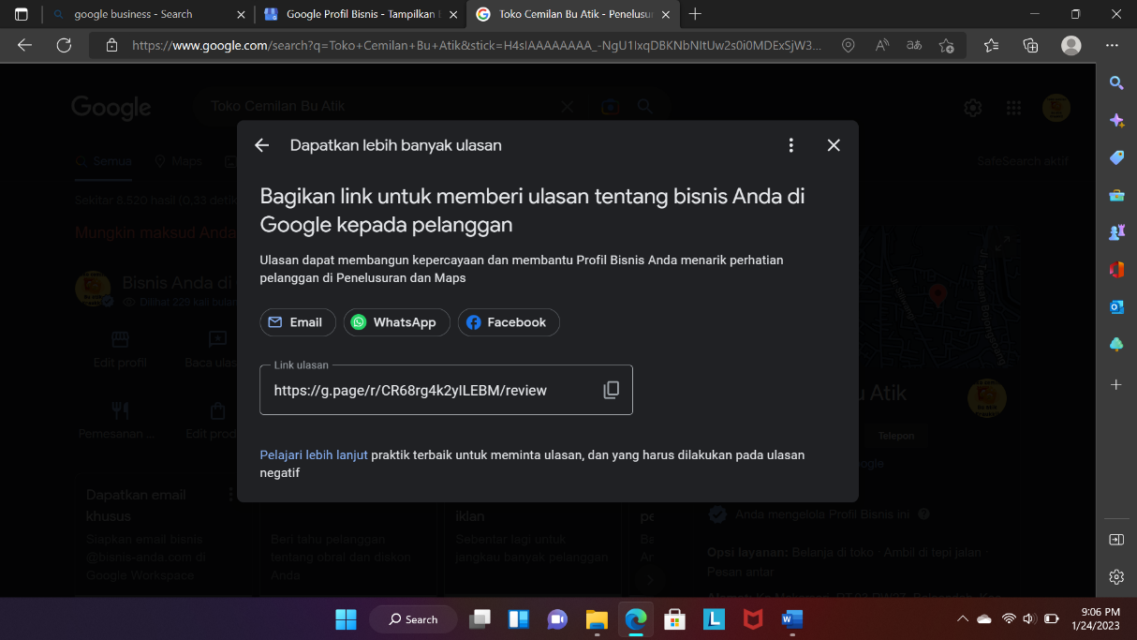

Gambar IV. 76 Tampilan Minta Ulasan Admin

1. Tampilan Toko Online pepanggan

a. tampilan awal

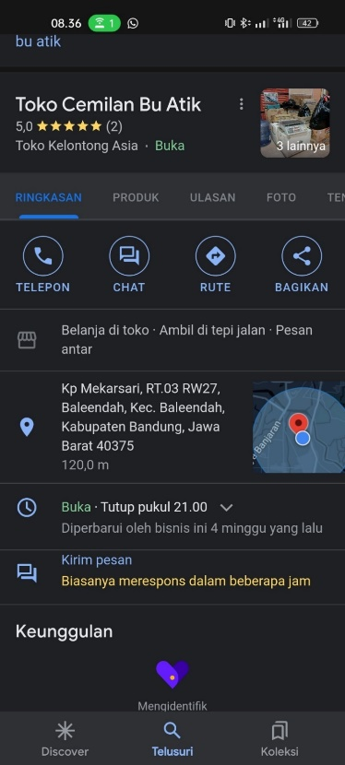

Gambar IV. 77 Tampilan Awal Pelanggan

b. Tampilan Pesan

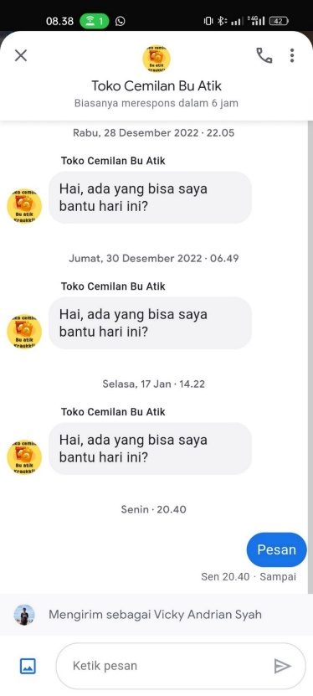

Gambar IV. 78 Tampilan Pesan Pelanggan

c. Tampilan Rute

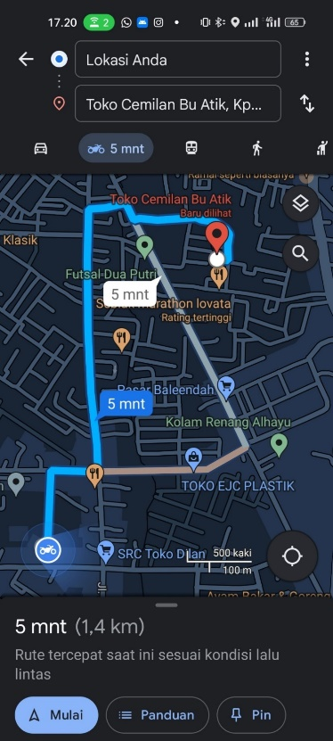

Gambar IV. 79 Tampilan Rute Pelanggan

d. Tampilan Bagikan

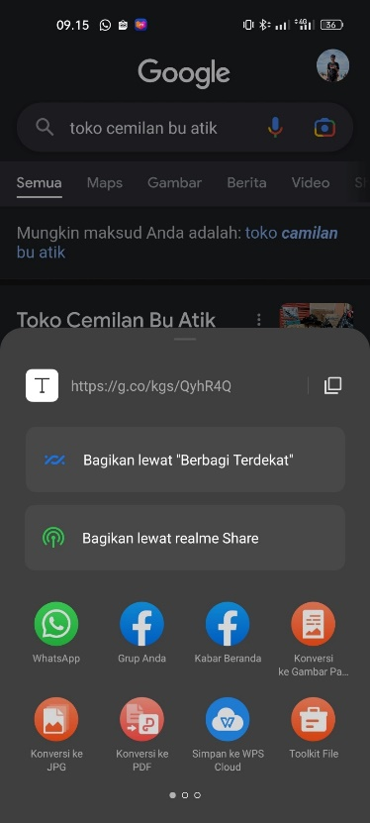

Gambar IV. 80 Tampilan Bagikan Pelanggan

e. Tampilan Produk

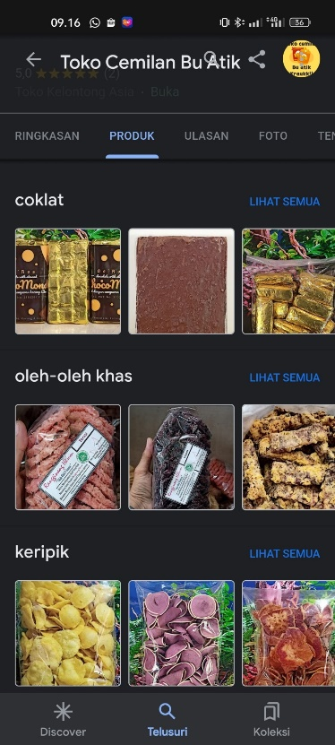

Gambar IV. 81 Tampilan Produk Pelanggan

f. Tampilan Ulasan

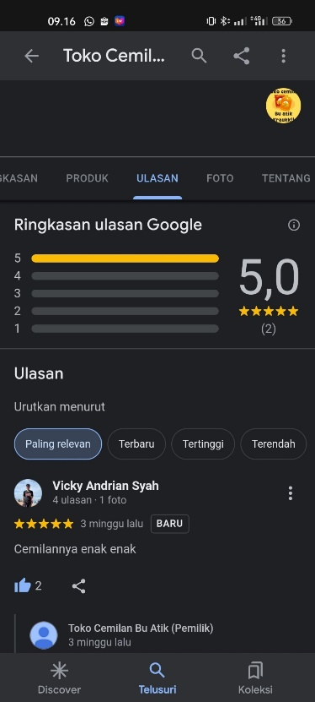

Gambar IV. 82 Tampilan Ulasan Pelanggan

g. Tampilan Foto

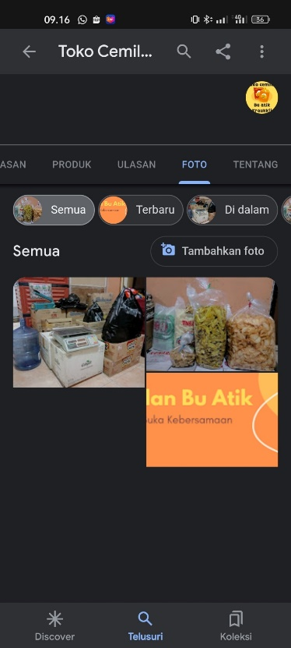

Gambar IV. 83 Tampilan Foto Pelanggan

h. Tampilan Tentang

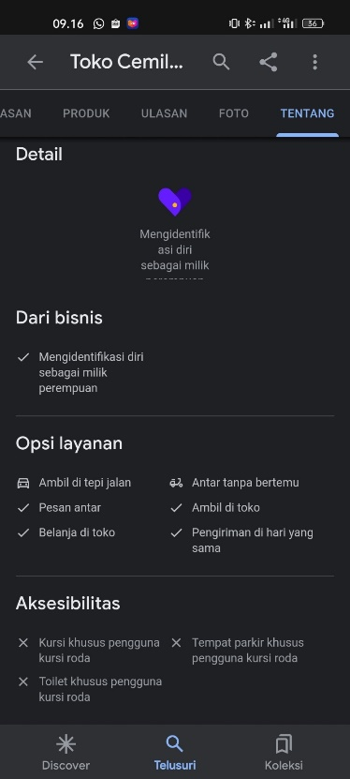

Gambar IV. 84 Tampilan Tentang Pelanggan

# BAB V PENUTUP

# Kesimpulan dan saran mengenai pelaksanaan

Berdasarkan Penjelasan pada bab-bab sebelumnnya maka dapat ditarik kesimpulan sebagai berikut:

# Kesimpulan Pelaksanaan Kerja praktik

1. Mahasiswa dapat menerapkan ilmu yang sudah didapatkan selama perkuliahan untuk menyelesaikan di dunia nyata.
2. Mahasiswa dapat mengetahui ilmu dan keterampilan yang dibutuhkan untuk memasuki dunia kerja di era globalisasi, seperti:

a. Keterampilan berkomunikasi dan bekerja sama dengan orang lain.

b. Ilmu dasar mengenai bidang spesifik yang diperoleh selama perkuliahan. Misalnya ilmu dasar di bidang informatika, ilmu dasar di bidang bisnis, dan sebagainya.

c. Keterampilan menganalisis permasalahan untuk dicari solusinya.

d. Ilmu pengetahuan umum.

e. Keterampilan mempelajari hal yang baru dalam waktu yang singkat.

1. Mahasiswa menyadari pentingnya etos kerja yang baik, disiplin, dan tanggung jawab dalam menyelesaikan suatu pekerjaan.
2. Kerja praktik dapat melatih mahasiswa untuk bekerja sama dalam suatu tim, baik antar peserta kerja praktik maupun dengan karyawan lain di Toko Cemilan Bu Atik.
3. Mahasiswa memperoleh tambahan ilmu yang tidak diperoleh di proses perkuliahan. Pada kerja praktik yang dilakukan di Toko Cemilan Bu Atik, mahasiswa mendapatkan pengetahuan tambahan seperti:

* cakupan pekerjaan di UMKM Toko Cemilan Bu Atik pada bagian pemasan, seperti mengelola ketersediaan barang dan mengatur keuangan dalam menyediakan barang ditoko.
* Perancangan antarmuka berbasis google my business yang user-
* friendly dalam waktu singkat.

# Saran Pelaksanaan KP

Adapun saran mengenai pelaksanaan kerja praktik antara lain:

1. Perlu ditumbuhkan kebiasaan belajar secara mandiri (*self-learning*) di kalangan mahasiswa, khususnya dalam mempelajari teknologi yang diperlukan. Salah satu fasilitas yang tersedia yang mendukung proses pembelajaran secara mandiri ini adalah koneksi internet yang cukup cepat.
2. Perlu adanya kemampuan mahasiswa untuk menggabungkan seluruh ilmu yang pernah didapat di perkuliahan dalam proses pembangunan toko online.
3. Perlu adanya bimbingan secara lebih intensif bagi mahasiswa kerja praktik.
4. Jika memungkinkan, dalam pelaksanaan kerja praktik mahasiswa dapat dilibatkan dalam suatu proyek di mana mahasiswa dapat bekerja sama dengan pegawai lain.

# Kesimpulan dan saran mengenai substansi

Berikut kesimpilan dan saran mengenai subtansi yang diamati selama kerja praktik di Toko Cemilan Bu Atik.

# Kesimpulan

Setelah melalui proses pembangunan Toko online di Toko Cemilan Bu Atik, kesimpulan yang didapat sebagai berikut:

* 1. Hasil dari kegiatan kerja praktik ini adalah dengan dibuatnya sebuat toko online berbasis google my business untuk Toko Cemilan Bu Atik.
  2. Dengan adanya toko online ini nantinya pelanggan dapan dengan mudah mengakses informasi produk yang ada di Toko Cemilan Bu Atik.
     1. **Saran**

Berdasarkan hasil pembangunan toko online di Toko Cemilan Bu Atik, saran yang diajukan adalah sebagai berikut:

1. Perlu adanya perubahan data lebih lanjut, misal produk yang ada ditoko offline sudah habis maka admin harus mengubah produk ditoko online.

2. Perlu adanya survei pasar untuk menentukan fungsi apa saja yang perlu diterapkan pada toko online.

# DAFTAR PUSTAKA

Penerapan Digital Marketing Sebagai Peningkatan Pemasaran Pada Ukm Warung Angkringan “Wage” Bandung

Iwan Muhammad Ridwan1, Universitas Bsi Bandungiwan.Iid@Bsi.Ac.Id

Abdurrahman Fauzi2, 2019

Stmik Nusa [Mandiriabdurahman.Auz@Bsi.Ac.Id](mailto:Mandiriabdurahman.auz@bsi.ac.id) Isah Aisyah3

Universitas Bsi Bandungisah.Ihh@Bsi.Ac.Id

Susilawati4 Universitas Bsi Bandungsusilawati.Slw@Bsi.Ac.Id

Iwan Sofyan5 Universitas Bsi Bandung Iwan.Ifn@Bsi.Ac.Id

Sosialisasi Kepada Masyarakat Peningkatan Kualitas Olahan Ikan Maco Di Ukm “Rodi Maco”

2021

I Ketut Budaraga1), Susilawati 2)

Digital Marketing “Google Bisnisku” Pada Umkm Untuk Meningkatkan Pemasaran Dan Penjualan Produk Pada Masapandemi Covid-19

2021

Ni Komang Sri Yuliastini1*, Ni Luh Putu Cahayani2, Ni Putu Yuniarika Parwati3, Luh De Liska4

Pemanfaatan Google Bisnisku Sebagai Sarana Pemasaran Digital Dengan Metode Mesin Pencarian Lokal Area, Studi Kasus: Paud Rumah Asa Banyumanik

2021

Ahmad Nugroho , Cristeddy Asa Bakti, Agus Ariawan, Albert Santoso, Erba Lutfina

Penerapan Google Bisnisku Pada Usaha Mie Ayam Dan Bakso Puskesmas Lenteng Agung 1

2021

Achmad Zuchriadi 1, Damora Rhakasywi 2, Bambang Sudjasta 3, Yuliana Dewi 4, Teris Ekamila5, Irga6

6.Pelatihan Google Bisnisku Dalam Rangka Pemetaan Digital Ukm Di Desa Wangunharja

2020

Rolly Maulana Awangga1, Dani Leonidas Sumarna2, Tamadara Hilman3, Muchamad Innal Kariem4, Muhammad Wahyu Ardi Ismail5

Pemanfaatan Google Bisnisku Sebagai Upaya Meningkatkan Rangking Bisnis Lokal (Studi Kasus: Umkm Gresik, Jawa Timur)

2022

Nafisah Yuliani1, Diana Novita2

Pelatihan Pendampingan Google Bisnisku Dan Sahabat Umkm Bagi Para Pelaku Usaha Umkm Di Desa Sebewe

2022

Edi Irawan1*, Hanifa Sri Nuryani2, Abdul Salam3, Hartini4, Fahlia5, Fadli Faturrahman

# 

# LAMPIRAN A TOR (TERM OF REFERENCE)

Sebelum melaksanakan kerja praktik penulis melakukan beberapa metode penelitian yaitu observasi, wawancara, dan studi pustaka. Setelah mengamati dan mempelajari lokasi kerja praktik yang telah ditentukan dan disetujui oleh instansi tempat kerja praktik. Setelah kepala instansi menyetujui penulis melakukan kerja praktik tersebut. Penulis menjelaskan bahwa penulis memiliki tugas yang harus dikerjakan di lokasi selama kerja praktik yaitu mempermudah pengelolaan data perpustakaan.

Bandung, Januari 2023

Disetujui Oleh :

|  |  |
| --- | --- |
| Peserta Kerja Praktik | Pembimbing Lapangan |
|  |  |
| Vicky Andrian Syah | Atik marwati |
| NIM : 301190001 |  |